Аналитическая справка по результатам внутренней системы оценки
качества образования в МАДОУ №26 г. Белебея за 2022-2023 учебный год

Направления и цели оценочной деятельности в ДОО закрепляет «Положение о внутренней системе оценки качества образования» (утвержденное приказом заведующего от 30.08.2022 г № 151 ОД).
Основание проведения внутренней оценки качества образования (далее - ВСОКО):
- Приказ заведующего МАДОУ №26 г. Белебея «О проведении мероприятий по ВСОКО» №168 от 31.08.2022 года.
- Положение «О внутренней системе оценки качества дошкольного образования муниципального автономного дошкольного образовательного учреждения детский сад №26
« Буратино».
Тема: «Результаты 2022-2023 учебного года».
Цель ВСОКО: установление соответствия качества дошкольного образования в МАДОУ Федеральным государственным образовательным стандартам дошкольного образования.
Форма проведения: В качестве источников данных для оценки качества образования используются:
- мониторинговые исследования;
- социологические опросы;
- отчеты педагогов и воспитателей МАДОУ;
- посещение образовательных ситуаций и игровых образовательных событий, других мероприятий, организуемых педагогами МАДОУ.
Предметом системы оценки качества образования являются:
- качество образовательного процесса в пяти образовательных областях;
- качество воспитательной работы;
- качество условий реализации ООП образовательного учреждения;
- качество услуг по присмотру и уходу воспитанников,
- качество взаимодействия педагогического коллектива с семьями воспитанников.
Содержание процедуры оценки качества условий реализации ООП ДОМАДОУ включает в себя:
- требования к психолого-педагогическим условиям
- требования к кадровым условиям
- требования материально-техническим условиям
- требования к финансовым условиям
- требования к развивающей предметно-пространственной среде
Дата проведения: Процедура внутренней системы оценки качества образования проводилась в период с 07.04.2023 г. по 24.05.2023 г. на основании приказа заведующего МАДОУ.
Состав комиссии:
Председатель комиссии:
Е.М Калиниченко, заведующий МАДОУ №26 г. Белебея;
Члены комиссии:
- Сергеева А.И. старший воспитатель
- Шайхутдинова А.И. воспитатель
- Ермакова В.В. воспитатель
- Кузнецова А.А, воспитатель
- Акрамова О.В., учитель-логопед
- Степанова А.Г. воспитатель
На основании полученных экспертной группой данных о качестве объектов ВСОКО составлена настоящая «Аналитическая справка по результатам внутренней системы оценки качества образования в МАДОУ № 26 г. Белебея» за 2022-2023 учебный год, в которой представлены выводы о качестве основных образовательных программ дошкольного образования, реализуемых в МАДОУ, условиях их реализации; образовательных результатах воспитанников и соответствие образовательной деятельности потребностям родителей (законных представителей) воспитанников.
Выводы, представленные в настоящей «Аналитической справке по результатам внутренней системы оценки качества образования в МАДОУ № 26 г. Белебея», являются необходимыми для администрации МАДОУ в качестве оснований для принятия управленческих решений о возможных направлениях развития МАДОУ, а также представляют интерес для работников МАДОУ, представителей родительской общественности и учреждений и организаций, заинтересованных в управлении качеством образования и развитии системы дошкольного образования.

Аналитическая справка по блоку № 1 «Оценка качества образовательного процесса в пяти образовательных областях»

Анализ качества основной образовательной программы

дошкольного образования:
Качество основной образовательной программы дошкольного образования
Название программы ДО | Итоговая качественная оценка программы ДО
Основная образовательная программа  дошкольного образования МАДОУ №26 г. Белебея | Все критерии оценки признаны соответствующими требованиям ФГОС ДО
В МАДОУ №26 г. Белебея созданы условия для реализации Основной образовательной программы дошкольного образования (далее – ООП ДО) МАДОУ №26 г. Белебея в соответствии с Федеральными государственными образовательными стандартами дошкольного образования (ФГОС ДО).
Для нормативно-правового обеспечения реализации ООП ДО имеется документация, соответствующая требованиям действующего законодательства, иных нормативно-правовых актов (Устав, локальные акты, лицензия на право осуществления образовательной деятельности, документы, обеспечивающие процесс управления реализацией ООП ДО и др.).
ООП ДО МАДОУ №26 г. Белебея является нормативно-управленческим документом, определяющим содержание и организацию образовательной деятельности на уровне дошкольного образования в группах общеразвивающей направленности. ООП ДО разработана в соответствии с нормативно-правовыми документами:
- Федеральным законом «Об образовании в Российской Федерации» от 29.12.2012 № 273-ФЗ.
- Приказом Министерства образования и науки РФ от 31 июля 2020 г. № 373 «Об утверждении Порядка организации и осуществления образовательной деятельности по основным общеобразовательным программам образовательным программам дошкольного образования» (зарегистрирован в Минюсте РФ 31 августа 2020 г., рег. № 59599);
- «Санитарно-эпидемиологическими требованиями к организациям воспитания и обучения, отдыха и оздоровления детей и молодежи» СП 2.4.3648-20 (постановление Главного государственного санитарного врача РФ от 28 сентября 2020 г. N 28);
- Санитарными правилами и нормами СанПиН 1.2.3685-21 «Гигиенические нормативы и требования к обеспечению безопасности и (или) безвредности для человека факторов среды обитания» (постановление Главного государственного санитарного врача РФ от 28 января 2021 г. N 2);
- Приказом Министерства образования и науки Российской Федерации от 17.10.2013 № 1155 «Об утверждении федерального государственного образовательного стандарта дошкольного образования» (Зарегистрировано в Минюсте России 14.11.2013 г. № 30384);
- Примерной основной образовательной программой дошкольного образования (одобрена решением федерального учебно-методического объединения по общему образованию (протокол от 20 мая 2015 г. № 2/15);
- Уставом МАДОУ №26 г. Белебея;
- Письмом Министерства образования и наука Республики Башкортостан от 06.07.2022 г. №М08-23-4429.
ООП ДО включает три основных раздела: целевой, содержательный и организационный. Каждый из трех основных разделов включает обязательную часть и часть, формируемую участниками образовательных отношений, которые дополняют друг друга и прописываются как целостный документ, представляющий образовательную деятельность МАДОУ №30 г. Белебея.
Обязательная часть ООП ДО разработана в соответствии с федеральным государственным образовательным стандартом дошкольного образования, на основе Примерной основной образовательной программы дошкольного образования (одобрена решением федерального учебно-методического объединения по общему образованию (протокол от 20 мая 2015 г. № 2/15)) и с учетом Инновационной программа дошкольного образования «От рождения до школы»/ Под редакцией Н.Е. Вераксы, Т.С. Комаровой, Э.М. Дорофеевой (Издание пятое (инновационное). – М.: МОЗАИКА-СИНТЕЗ, 2019. – 336с.).
В части ООП ДО, формируемой участниками образовательных отношений, представлены парциальные образовательные программы.
В соответствии с ФГОС ДО обязательная часть ООП ДО, соответствующая примерной программе, оформляется в виде ссылки на примерную программу, что соответствует положениям ФГОС ДО.
Часть ООП ДО, формируемая участниками образовательных отношений, также представлена в виде ссылок на соответствующие парциальные программы, методическую литературу, позволяющую ознакомиться с содержанием выбранных участниками образовательных отношений парциальных программ, методик, форм организации образовательной работы.
Объем обязательной части ООП ДО составляет 60% от ее общего объема. Иные 40% составляют объем части ООП ДО, формируемой участниками образовательных отношений.
ООП ДО МАДОУ №26 г. Белебея может корректироваться в связи с изменениями нормативно-правовой базы дошкольного образования, образовательного запроса родителей, видовой структуры групп.
Цели и задачи деятельности МАДОУ №26 г. Белебея по реализации ООП ДО определены на основе требований ФГОС ДО, анализа результатов предшествующей педагогической деятельности, потребностей и ожиданий родителей, окружающего социума.
Содержание ООП ДО выстроено в соответствии с научными принципами и подходами, обозначенными ФГОС ДО: развивающего обучения, научной обоснованности и практической применимости, полноты и достаточности, интеграции образовательных областей, комплексно-тематического подхода.
ООП ДО обеспечивает поддержку детской инициативы, творчества, развитие личности ребенка, создание условий для самореализации с учетом их возрастных, индивидуальных психологических и физиологических особенностей и направлена на решение следующих задач:
Содержание образования и организация образовательной деятельности определяются с учётом: в части, формируемой участниками образовательных отношений:
- создание в ДОУ полноценных условий (коммуникативных и предметных), способствующих эффективному социально-эмоциональному развитию детей;
- формирование здорового, адекватного поведения детей в обществе,
- формирование коммуникативных навыков; умения установить и поддерживать контакты, кооперироваться и сотрудничать, избегать конфликтных ситуаций.
- формирование базиса личностной культуры у детей дошкольного возраста на основе ознакомления с материальной и духовной культуры башкирского народа.
- оказание коррекционной помощи детям с нарушениями зрения;
- устранение дефектов звукопроизношения, развитие звуковой и интонационной культуры речи, фонематического слуха.
Задачи педагогической работы по формированию физических, интеллектуальных и личностных качеств детей решаются интегрировано в ходе освоения всех образовательных областей наряду с задачами, отражающими специфику каждой образовательной области.
ООП ДО, а также организация на ее основе воспитательно-образовательного процесса базируется на следующих принципах и положениях:
  - обеспечивает всестороннее развитие каждого ребенка, в том числе развитие социальных, нравственных, эстетических, интеллектуальных, физических качеств, инициативности, самостоятельности и ответственности ребенка;
  - реализует принцип возрастного соответствия - предлагает содержания и методы дошкольного образования в соответствии с психологическими законами развития и возрастными возможностями детей;
  - сочетает принципы научной обоснованности и практической применимости
  - соответствует основным положениям возрастной психологии и дошкольной педагогики и может быть успешно реализована в массовой практике дошкольного образования;
- соответствует критериям полноты, необходимости и достаточности - решает поставленные цели и задачи на необходимом и достаточном материале, максимально приближаясь к разумному «минимуму»;
- объединяет обучение и воспитание в целостный образовательный процесс на основе традиционных российских духовно-нравственных и социокультурных ценностей;
- построена на принципах позитивной социализации детей на основе принятых в обществе правил и норм поведения в интересах человека, семьи, общества и государства;
- обеспечивает преемственность между всеми возрастными дошкольными группами и между детским садом и начальной школой;
- реализует принцип индивидуализации дошкольного образования, что означает построение образовательного процесса с учетом индивидуальных особенностей, возможностей и интересов детей;
- базируется на личностно-ориентированном взаимодействии взрослого с ребенком, что означает понимание (признание) уникальности, неповторимости каждого ребенка, поддержку и развитие инициативы детей в различных видах деятельности;
- предусматривает учет региональной специфики и варьирование образовательного процесса в зависимости от региональных особенностей;
- реализует принцип открытости дошкольного образования;
- предусматривает эффективное взаимодействие с семьями воспитанников;
- использует преимущества сетевого взаимодействия с местным сообществом;
- предусматривает создание современной информационно-образовательной среды организации;
- предлагает механизм профессионального и личностного роста педагогов.
Таким образом, с учетом всех перечисленных выше принципов и подходов к формированию ООП ДО МАДОУ №26 г. Белебея направлена на создание пространства детской реализации (ПДР) – поддержка детской инициативы, творчества, развития личности ребенка, создание условий для самореализации.
В ООП ДО учитываются: индивидуальные потребности ребенка, связанные с его жизненной ситуацией и состоянием здоровья; возможности освоения ребенком Программы на разных этапах ее реализации.
Программа реализуется в совместной деятельности взрослого и детей и самостоятельной деятельности детей не только в рамках образовательной деятельности, но и при проведении режимных моментов в соответствии со спецификой дошкольного образования; построение образовательного процесса происходит на адекватных возрасту формах работы с детьми (ведущая - игра).
Наряду с образовательными задачами педагоги решают задачи воспитания, развития в ходе совместной с детьми игровой, коммуникативной, трудовой, познавательно-исследовательской, продуктивной, музыкально-художественной деятельности, в ходе режимных моментов; вовремя самостоятельной деятельности детей; во взаимодействии с семьями воспитанников.
Основной целью работы ОО является достижение высокого качества образовательных услуг за счет совершенствования ресурсного обеспечения образовательного процесса (повышение профессиональной компетентности педагогов МАДОУ, укрепление межведомственных связей учреждения, совершенствование предметно-развивающей среды, организации образовательного процесса в режиме развития).
Система управления в ОО обеспечивает оптимальное сочетание традиционных и современных тенденций: программирование деятельности ОО в режиме развития, обеспечение инновационного процесса в ОО, комплексное сопровождение развития участников образовательной деятельности, что позволяет эффективно организовать образовательное пространство МАДОУ.
ООП ДО МАДОУ №26 осваивали 230 детей.
Программа ОО определяет содержание и организацию образовательного процесса для детей дошкольного возраста и направлены на формирование общей культуры, развитие физических, интеллектуальных и личностных качеств, формирование предпосылок учебной деятельности, обеспечивающих социальную успешность, сохранение и укрепление здоровья детей дошкольного возраста.
Содержание ООП ДО определено совокупностью образовательных областей, которые обеспечивают разностороннее развитие детей с учетом их возрастных и индивидуальных особенностей по пяти основным направлениям: физическому, социально-личностному, познавательному, речевому и художественно-эстетическому развитию.
Структура образовательного процесса содержит такие компоненты:
- непрерывная образовательная деятельность (использование термина «непрерывная образовательная деятельность» обусловлено формулировками СанПиН);
- образовательная деятельность в режимных моментах;
- самостоятельная деятельность детей;
- образовательная деятельность в семье.
Непрерывная образовательная деятельность реализуется в совместной деятельности взрослого и ребенка в ходе различных форм детской деятельности (игровой, двигательной, познавательно-исследовательской, коммуникативной, продуктивной, музыкально-художественной, трудовой, а также чтениях художественной литературы) или их интеграцию.
Непрерывная образовательная деятельность организуется и проводится педагогами в соответствии с образовательной программой дошкольного образования МАДОУ №26 г. Белебея. Занятия проводятся с детьми всех возрастных групп детского сада. В режиме дня каждой группы определяется время проведения занятий в соответствии с «Санитарно-эпидемиологическими требованиями к устройству, содержанию и организации режима работы дошкольных образовательных организаций».
В зависимости от возраста детей, педагогической цели, материально технического обеспечения группы, профессионального мастерства педагога они могут быть организованы фронтально, подгруппами или индивидуально.
Программа нацелена на целостное развитие детей всех категорий в период до школы как субъекта посильных дошкольнику видов деятельности.
Содержательные связи между разными разделами программы позволяют педагогу интегрировать образовательное содержание при решении задач.
Интегративный подход дает возможность развивать в единстве познавательную, эмоциональную и практическую сферы личности ребенка.
От педагога требуется развитая педагогическая рефлексия, способность строить педагогический процесс по модели субъект-субъектного взаимодействия с ребенком на основе педагогической диагностики. В осуществлении индивидуально-дифференцированного подхода к детям воспитателю помогут краткие характеристики особенностей развития детей раннего и дошкольного возраста.
В МАДОУ№26 г. Белебея обучение и воспитание детей дошкольного возраста осуществляется по ООП ДО разработанной коллективом МАДОУ №26 г. Белебея. Кроме того, используются:
Название  программы | Авторы | Группы | Педагоги
Основы безопасности жизнедеятельности | Н. Авдеева,  О. Князева,  Р. Стеркина | Старшие, подготовительные группы | Воспитатели
Развитие речи | О.С. Ушакова, В.В. Гербова | Все группы | Воспитатели
«Мой край - Башкортостан» | Ф.Н. Фазлыева | Старшие, подготовительные группы | Воспитатели
«Земля Отцов» | Р.Х. Гасанова | Младшие, средние группы | Воспитатели
«Театр-творчество-дети» | Сорокина Р.Ф. | Младшие, средние  старшие, подготовительные группы | Воспитатели
«Арт-фантазия» | Чурилова Э.Г. | Младшие, средние  старшие, подготовительные группы | Воспитатели
«Развивающая педагогика оздоровления (дошкольный возраст)» | Кудрявцев В.Т., Егоров Б.Б | Младшие, средние  старшие, подготовительные группы | Воспитатели
«Тропинка в экономику» | Шатова А.Д. | Младшие, средние  старшие, подготовительные группы | Воспитатели
«Раз ступенька, два ступенька» | Л.Г.Петерсон | Старшие, подготовительные группы | Воспитатели
Программа коррекционно-развивающей работы в логопедической группе детского сада. «Система коррекционной работы в лог.гр. для детей с ОНР» | Н.В. Нищева | Старшая, подготовительная группы | Учитель-логопед

Учебно – методическая литература

Образовательная  область | Название программы | Авторы
Социально - коммуникативное развитие | Этические беседы с детьми 4 – 7 лет | Петрова В.И.,  Стульник Т.Д.
Социально - коммуникативное развитие | Трудовое воспитание в детском саду: для занятий с детьми 3-7 лет | Куцакова Л.В.
Социально - коммуникативное развитие | Основы безопасности жизнедеятельности | Н. Авдеева, О.Князева  Р. Стеркина
Познавательное  развитие | Проектная деятельность дошкольников | Веракса Н.Е.,  Веракса А.Н.
Познавательное  развитие | Ознакомление с предметным и социальным окружением | Дыбина О.В.  Соломенникова О.А.
Познавательное  развитие | «Игралочка» для детей 3 – 5 лет | Петерсон Л.Г.,  Кочемасова Е.Е.
Познавательное  развитие | «Раз – ступенька, два – ступенька…» для детей 5 – 7 лет | Петерсон Л.Г.,  Кочемасова Е.Е.
Познавательное  развитие | Наш дом природа | Рыжова Н.А.
Речевое развитие | Развитие речи | Ушакова О.С.,  Гербова В.В.
Художественно – эстетическое развитие | Изобразительная деятельность в детском саду (для детей 3 – 7 лет) | Комарова Т.С.,  Колдина Д.Н.
Художественно – эстетическое развитие | Конструирование из строительного материала (для детей 3 – 7 лет) | Куцакова Л.В.
Физическое развитие | Физическая культура в детском  саду (для детей 3 – 7 лет) | Пензулаева Л.И.
Физическое развитие | Оздоровительная гимнастика: комплексы упражнений для детей 3-7 лет | Пензулаева Л.И.
 | Развивающая педагогика оздоровления (дошкольный возраст) | Кудрявцев В.Т., Егоров Б.Б.
Результаты качества освоения ООП МАДОУ в 2022-2023 учебном году году.
Уровень развития детей анализируется по итогам педагогической диагностики.
Формы проведения диагностики:
− диагностические срезы;
− наблюдения, итоговые занятия.
Разработаны диагностические карты освоения образовательной программы дошкольного образования МАДОУ в каждой возрастной группе. Карты включают анализ уровня развития целевых ориентиров детского развития и качества освоения образовательных областей.
Мониторинг на конец учебного года, май 2023г.

ОО «Физическое развитие»
ОО «Физическое развитие» | Начало года | Конец года
«+» сформировано | 11% | 59,4%
«А» на стадии становления | 68,7% | 35,7%
«О» не сформировано | 21,4% | 4,8%
ОО «Социально – коммуникативное развитие»
ОО «Социально – коммуникативное развитие» | Начало года | Конец года
«+» сформировано | 14,2% | 59,7%%
«А» на стадии становления | 67,2% | 36,5%
«О» не сформировано | 17,9% | 3,7%

ОО «Речевое развитие»
ОО «Речевое развитие» | Начало года | Конец года
«+» сформировано | 8,8% | 38,4%
«А» на стадии становления | 65,5% | 49,5%
«О» не сформировано | 33,2% | 12%

ОО «Художественно-эстетическое развитие»
ОО «Художественно-эстетическое развитие» | Начало года | Конец года
«+» сформировано | 9,7% | 53,7%
«А» на стадии становления | 58,5% | 38,8%
«О» не сформировано | 26,1% | 7,5%

ОО «Познавательное развитие»

ОО «Познавательное развитие» | Начало года | Конец года
«+» сформировано | 10,9% | 55,1%
«А» на стадии становления | 62,6% | 36,5%
«О» не сформировано | 26,4% | 5,6%

Результаты педагогического анализа показывают преобладание детей с высоким и средним уровнями развития при прогрессирующей динамике на конец учебного года, что говорит о результативности образовательной деятельности в МАДОУ.
Одним из важнейших показателей педагогического процесса в коллективе МАДОУ считается уровень готовности детей к обучению в школе. Диагностика мотивационной готовности к школьному обучению осуществлялась воспитателями подготовительных групп в апреле-мае 2023 года, с согласия родителей.

Мотивационная готовность детей подготовительных групп
к школьному обучению

Результаты диагностики мотивационной готовности детей 7, 11,12 подготовительных групп следующие:
Сформировано – у 65,2 % детей;
На стадии формирования – у 32,8 %детей;
Не сформировано –1,8 % детей;

В 2022-2023 уч. году проводилось обследование воспитанников, выпускающихся в школу, на предмет оценки сформированной предпосылок к учебной деятельности в количестве 47 воспитанников. Задания позволили оценить уровень сформированной предпосылок к учебной деятельности: возможность работать в соответствии с фронтальной инструкцией (удержание алгоритма деятельности), умение самостоятельно действовать по образцу и осуществлять контроль, обладать определенным уровнем работоспособности, а также вовремя остановиться в выполнении того или иного задания и переключиться на выполнение следующего, возможностей распределения и переключения внимания, работоспособности, темпа, целенаправленности деятельности и самоконтроля.

Анализ качества адаптированной основной образовательной программы дошкольного образования для детей с тяжелыми нарушениями речи:
Адаптированная основная образовательная программа дошкольного образования детей с тяжелыми нарушениями речи МАДОУ №26 г. Белебея (далее - АООП ДО для детей с ТНР) является документом, определяющим модель коррекционно-образовательного процесса в группах компенсирующей направленности для детей с тяжелыми нарушениями речи (далее – ТНР). В МАДОУ №26 г. Белебея разработана и реализуется АООП ДО для детей с ТНР, она обеспечивает разностороннее развитие детей с ограниченными возможностями здоровья (ТНР) с учетом их возрастных и индивидуальных особенностей по основным направлениям – социально-коммуникативному, речевому, познавательному, художественно-эстетическому и физическому.
АООП ДО для детей с ТНР разработана в соответствии с Федеральным законом от 29 декабря 2012г. № 273-ФЗ «Об образовании в Российской Федерации», Федеральным государственным образовательным стандартом дошкольного образования, приказом Министерства образования и науки РФ от 30.08.2013г. №1014 «Об утверждении порядка организации и осуществления образовательной деятельности по основным общеобразовательным программам - образовательным программам дошкольного образования» и иными нормативно-правовыми актами Российской Федерации. Обязательная часть АООП ДО для детей с ТНР разработана с учётом:
- Примерной адаптированной основной образовательной программы для детей с тяжелыми нарушениями речи (общим недоразвитием речи) с 3 до 7 лет Н.В. Нищевой;
- ООП ДО МАДОУ №26 г. Белебея.
АООП ДО для детей с ТНР имеет четкую структуру, и состоит из трех основных разделов: целевой, содержательный, организационный. Целевая направленность, содержательный и организационный компонент АООП ДО в части, формируемой участниками образовательных отношений, разработаны с учетом психофизических особенностей обучающихся, а также в соответствии с изучением спроса на образовательные услуги со стороны потребителей.
АООП ДО для детей с ТНР имеет учебный план (на разные возрастные группы), годовой календарный график, представленный в Приложении Программы, краткую презентацию.
Все разделы АООП ДО для детей с ТНР соответствуют возрастным и индивидуальным особенностям обучающихся в полном объеме.
В обязательном разделе АООП ДО для детей с ТНР содержатся цели, задачи программы воспитанников с ТНР, обозначены значимые характеристики для разработки программы, характеристики разных возрастных групп, определены промежуточные результаты и целевые ориентиры для детей с ТНР на этапе дошкольного образования.
В Содержательном разделе АООП ДО для детей с ТНР представлено содержание коррекционно-образовательной деятельности в соответствии с направлениями развития воспитанников с ТНР, обозначенных по основным пяти образовательным областям. Описаны возможные направления поддержки детской инициативы, описаны особенности взаимодействия педагогического коллектива с семьями воспитанников, вариативные формы организации совместной деятельности.
Парциальные программы соответствуют целевым ориентирам стандарта. Отвечают задачам Программы. Объём обязательной части Программы составляет не менее 60% от её общего объёма, а части, формируемой участниками образовательных отношений – не более 40%.
В содержательном и организационном разделе есть обязательная часть и часть, формируемая участниками образовательных отношений. Целевая направленность, содержательный и организационный компонент в части, формируемой участниками образовательных отношений, разработаны в соответствии с изучением спроса на образовательные услуги со стороны потребителей, а также с отражением специфики социокультурного компонента, потребностей и возможностей всех участников образовательных отношений.
Таким образом, анализируя показатели соответствия по всем параметрам соответствия сделать вывод о том, что структура АООП ДО для детей с ТНР по качеству по своей структуре соответствует в полном объеме по всем параметрам.

Анализ качества программ дополнительного образования в МАДОУ
Дополнительное образование детей дошкольного возраста является актуальным направлением развития МАДОУ №26 г. Белебея. Услуги дополнительного образования предусмотрены Уставом МАДОУ. При организации дополнительного образования постоянно обновляется его содержание, методы и формы работы с детьми; реализуется творческая и авторская позиция педагогов, учитываются интересы дошкольников и запросы родителей. Накоплен определенный положительный опыт его организации, ведется системный мониторинг.
Педагогическому коллективу МАДОУ удалось целесообразно организовать дополнительную образовательную деятельность с воспитанниками, предложив родителям дополнительные общеразвивающие программы следующих направленностей: техническая, естественнонаучная, физкультурно-спортивная, художественная и социально-педагогическая. В настоящее время дополнительным образованием охвачено 100% воспитанников МБДОУ старшего дошкольного возраста. Численный состав объединений определялся в зависимости от возраста учащихся, специфики деятельности, организационных условий. Дополнительные образовательные услуги организованы во II половине дня. Занятия проводятся педагогами МАДОУ в соответствии с нагрузкой, определенной в дополнительных образовательных программах.
В 2022-2023 учебном году в МАДОУ №26 г. Белебея организовано12 кружков различной направленности:
Название кружка | Возраст детей | Руководитель | Время проведения | Программа
- Театрально-музыкальная студия «Малый театрик». | 6-7 лет  25 детей  7,11,12 подг. гр . | Старший воспитатель  Сергеева А.И. | 2 раза в неделю с  12.00 до 12.30,  с 15.00 до 15.30 | «Арт-фантазия» Э.Г.Чуриловой
- Хореографическая студия «Веселые каблучки» | 3-4 года-младшие, средние гр.,5-7 лет-старш., подготов.гр. | Воспитатель Волкова Е. А. | 2 раза в неделю с 15.30 до 17.00 | Программа для доп. образования детей «Веселый каблучок» О. А. Кургузовой
- Театральные кружки в группах № 3,4,5,6,7,8,9,10,11,12 | 3-7 лет, младшие-подгот. группы | Воспитатели младшие-подгот. групп | 1 раз в неделю | Сорокина Н. Ф. «Театр-творчество-дети», «Арт-фантазия» Э.Г.Чуриловой
- Кружок по сенсорному развитию детей раннего возраста в группах №1,4 | 1,5-3 года | Воспитатели Култышкина Э.С.  Евдокимова Г.А.  Мазова Л.Н., Максимова Л.Н. | 1 раз в неделю | Самостоятельно разработанная программа по дополнительному образованию(сенсорное развитие)

Анализируя программы дополнительного образования, было отмечено, что структура всех программ соответствует требованиям к содержанию и оформлению образовательных программ дополнительного образования и включает следующие структурные компоненты: «Титульный лист»; «Пояснительную записку»; «Содержание программы»; «Учебный план»; «Методическое сопровождение программы»; «Организацию работы по программе» и «Методическое обеспечение (список используемой литературы)». Содержание программ определяется в рамках следующих направленностей: социально-гуманитарная, художественно-эстетическая. Все программы соответствуют возрастным и индивидуальным особенностям обучающихся. Все программы соответствуют спросу на дополнительные услуги со стороны потребителей и направлены на выявление и развитие способностей детей; активизацию творческого потенциала каждого ребёнка и организацию условий для социализации детей.
Выводы и предложения: содержание ООП ДО и АООП ДО для детей с ТНР выстроено в соответствии с научными принципами и подходами, обозначенными ФГОС ДО: развивающего обучения, научной обоснованности и практической применимости, полноты и достаточности, интеграции образовательных областей, комплексно-тематического подхода. Целевая направленность, содержательный и организационный компонент ООП ДО и АООП ДО разработаны, на основе учета потребностей и возможностей всех участников образовательных отношений и соответствует ФГОС ДО. Программы обеспечивают непрерывное и поступательное развитие личности ребенка на всех последующих этапах образования в условиях единой образовательной системы.
В ходе приведения ООП ДО и АООП ДО в соответствие с ФОП ДО учитывать особые психолого-педагогические условия, особенности содержания коррекционной работы с детьми с тяжелыми нарушениями речи и с нарушением зрения, коррекционно-ориентированное материально-техническое обеспечение реализации АООП, использование успешных доказательных практик.

Аналитическая справка по блоку №3 «Оценка воспитательной работы»
Воспитательная работа педагогического коллектива МАДОУ №26 г. Белебея в 2022-2023 учебном году строилась в соответствии с Рабочей программой воспитания и календарным планом воспитательной работы.
Рабочая программа воспитания является компонентом Основной образовательной программы, реализуемой в МАДОУ, и призвана помочь всем участникам образовательных отношений реализовать воспитательный потенциал совместной деятельности.
Общая цель воспитания в МАДОУ – личностное развитие дошкольников и создание условий для их позитивной социализации на основе базовых ценностей российского общества через:
- формирование ценностного отношения к окружающему миру, другим людям, себе;
- овладение первичными представлениями о базовых ценностях, а также выработанных обществом нормах и правилах поведения;
- приобретение первичного опыта деятельности и поведения в соответствии с базовыми национальными ценностями, нормами и правилами, принятыми в обществе.
Воспитательная работа в МАДОУ №26 г. Белебея строится по следующим направлениям: патриотическое, социальное, познавательное, физическое и оздоровительное, трудовое, этико-эстетическое направление.
В целях реализации социокультурного потенциала региона для построения социальной ситуации развития ребенка работа с родителями (законными представителями) детей дошкольного возраста строится на принципах ценностного единства и сотрудничества всех субъектов социокультурного окружения ОО.
Единство ценностей и готовность к сотрудничеству всех участников образовательных отношений составляет основу уклада ОО, в котором строится воспитательная работа.
Актуальны новые подходы к взаимодействию педагогов и родителей:
    - переход от сотрудничества по обмену информацией и пропаганды педагогических знаний к сотрудничеству как межличностному общению педагога с родителями диалогической направленности;
    - учет личного опыта родителей. При этом реализуется принцип позитивного безусловного принятия другого человека;
    - ориентация в содержании общения на проблемы, влияющие на развитие детей, учет запросов и пожеланий родителей в знаниях;
    - доверительность отношений между педагогами и родителями;
    - реализация принципа открытости МАДОУ для родителей;
    - вариативность содержания, форм и методов образования родителей;
    - формирование родительской компетентности;
    - способность родителей к рефлексии, от сформированности этого умения зависит характер взаимоотношений родителей и ребенка, успех их дальнейшей воспитательной деятельности.
Взаимодействие педагогов МАДОУ с родителями реализуется посредством разных форм. Выделяют традиционные и нетрадиционные формы.
Традиционные формы делятся на следующие группы:
    - коллективные - родительские собрания (проводятся как групповые 3-4 раза в год, так и общие со всеми родителями воспитанников один раз в квартал),
    - групповые консультации и конференции;
    - индивидуальные - индивидуальные консультации, беседы;
    - наглядные — папки-передвижки, стенды, ширмы, выставки, фото, дни открытых дверей.
К нетрадиционным формам относятся четыре группы:
    - информационно-аналитические;
    - досуговые;
    - познавательные;
    - наглядно-информационные формы.
Широко используется анкетирование родителей - проводится заранее, чтобы выявить основные тенденции во мнениях родителей по обсуждаемой проблеме.
В настоящее время активно используется метод проектов, когда родители подключаются к выполнению определенной части общего задания, например, по ознакомлению дошкольников с родным городом. Они собирают информацию об архитектуре, названиях улиц, площадей, делают зарисовки, фотографии и др. Затем представляют свои работы на общем мероприятии. Этот метод способствует сближению родителей, детей и педагогов.
В МАДОУ педагоги активно используют мультимедиа, Интернет.
Использование информационно-коммуникационных технологий и цифровых образовательных ресурсов сегодня активно проникает в систему работы педагога с родителями воспитанников. Использование ИКТ и ЦОР в работе с родительским коллективом мы продуктивно сочетается с традиционными способами взаимодействия.
Один из современных методов работы с детьми и родителями - это мультимедийные презентации и видеоролики, они способствуют решению многих задач, а именно:
    - возможность точной, доступной и яркой передачи информации,
    - одновременное использование различных форм справочной информации: аудио-, видеоизображения, анимация текста,
    - внедрение информационно коммуникативных технологий во все виды и направления работы МАДОУ.
Эти методы формируют родительскую позицию, повышают активность родителей, актуализируют полученные ими знания.
Одной из современных форм взаимодействия с родителями является работа официального сайта МАДОУ, электронной почты, страницы в социальной сети ВКонтакте, что дает совершенно новый потенциал для взаимодействия в образовательной среде.

В ходе реализации календарного плана воспитательной работы были проведены следующие мероприятия:
Месяц | Дата | Мероприятия/проекты/события | Направления  воспитания/ценности
Октябрь | 1 октября – Международный день пожилых людей | Поздравление «Спасибо вам, бабушки, дедушки!».  Разучивание пословиц и поговорок по теме | Семья, благодарность, уважение, труд социальное
Октябрь | 5 октября –  День учителя | Беседы, просмотр видео материалов о работе учителя | Социальное, трудовое
Октябрь | 11 октября – День Республики Башкортостан | Музыкальные мероприятия  «Моя республика».  Проекты «Мой край родной»/«Мой край – Башкортостан». Рассматривание книг, иллюстраций по теме | Родина, патриотическое, познание
Октябрь | 16 октября – День отца в России (третье воскресенье) | Художественное творчество - изготовление подарков «Подарок для папы» Выставка детских рисунков | Познавательное, семейное, социальное
Октябрь | 20 октября – Международный день поваров | Беседа о труде поваров. Сюжетно ролевая игра. Поздравление поваров | Социальное, трудовое
Ноябрь | 4 ноября –  День народного единства | Беседа об истории праздника,  «Кто такие Минин и Пожарский?», «Что означает –  народное единство?», дидактическая игра «Костюмы народов России». Русские народные подвижные игры  «Золотые ворота», «Эй, дружок, продай горшок», «Жмурки» | Патриотическое, этико-  эстетическое, трудовое, Родина, единство
Ноябрь | 10 ноября – День сотрудников органов внутренних дел Российской Федерации | Знакомство с профессией  «Полицейский» - беседа, чтение художественной литературы.  Игра «Разрешается или запрещается». | Познавательное, социальное, уважение, труд
Ноябрь | 20 ноября – День работника транспорта | Беседа, просмотр иллюстраций о работе «Башавтотранса» Сюжетно-ролевые игры по теме | Познавательное, социальное, трудовое
Ноябрь | 27 ноября – День матери в России | Праздничные мероприятия ко Дню матери.  Выставка детских рисунков  «Милые мамочки» | Познавательное, семейное, патриотическое, социальное
Декабрь | 3 декабря – День неизвестного солдата в России | Беседы и просмотр материалов о памятниках и мемориалах неизвестному солдату.  Спортивно-игровые мероприятия на смелость, силу, крепость духа | Патриотическое, познавательное, физическое и оздоровительное
Декабрь | 3 декабря - Международный день инвалидов | Беседы «Если добрый ты...» Просмотр и обсуждение мультфильма/чтение  «Цветик–семицветик».  Рисование «Пусть всегда будет солнце», «От сердца к сердцу» | Социальное, познавательное
Декабрь | 5 декабря – День добровольца (волонтера в России) | Беседы с детьми на темы  «Легко ли быть добрым?», Кто такие волонтеры»  «День добрых дел» - оказание помощи малышам | Патриотическое, познавательное, социальное, уважение, труд
Декабрь | 9 декабря – День героев Отечества | Ознакомление детей с художественной литературой: Т. А. Шорыгина «Спасатель», С. Я. Маршака «Рассказ о неизвестном герое». Спортивно-игровые мероприятия на смелость, силу, крепость духа | Патриотическое, познавательное, социальное
Декабрь | 12 декабря – День Конституции Российской Федерации | Тематические беседы об основном законе России, государственных символах Недельные проекты «Главная книга страны», «Мы граждане России»  Групповые коллажи «Моя Россия» | Патриотическое, познавательное, социальное, Родина
Январь | 11 января – Международный день «спасибо» | Игра «Вежливо – невежливо»,  «Доскажи словечко».  Участие детей совместно с родителями и педагогами в флешмобе #ДеньСпасибо | Социальное, познавательное
Январь | 27 января – День полного освобождения Ленинграда от фашистской блокады. | Беседа с презентациями  «900 дней блокады»,  «Дети блокадного Ленинграда»,  «Дорога жизни».  Знакомство с художественной литературой и музыкальными произведениями по теме.  Оформление папки-передвижки  «Мы помним, мы гордимся» | Патриотическое, социальное, познавательное, благодарность, уважение
Февраль | 2 февраля – День победы в Сталинградской битве | Беседа «Сталинградская битва» Проведение подвижных игр.  Чтение художественной литературы, чтение рассказа С. Алексеева «Победа под Сталинградом»  Рассматривание фотоальбома  «Мамаев Курган» | Патриотическое, познавательное, благодарность, уважение
Февраль | 8 февраля – День российской науки | Тематические мероприятия  «Хочу все знать».  Проведение опытов с водой, солью, пищевой содой, с пищевыми красителями, мыльными пузырями, с воздухом и т.д.  Виртуальная экскурсия с демонстрацией презентации «Новости российской науки» | Патриотическое, познавательное, труд
Февраль | 21 февраля – Международный день родного языка | Тематические мероприятия с детьми по теме. Участие детей совместно с педагогами и родителями в флешмобе в социальных сетях #ДеньРодногоЯзыка | Патриотическое, социальное, познавательное,  этико-эстетическое, речевое
Февраль | 23 февраля – День защитника Отечества | Беседа «Военные профессии» Игры «Танкисты», «Пограничники и нарушители», «Ловкие и смелые моряки» Спортивно-развлекательное мероприятие «Юный солдат». Развлечение «Аты-баты, шли солдаты!». Выставка рисунков «Стоит на страже Родины солдат» | Патриотическое, социальное, познавательное,  этико-эстетическое, физическое и оздоровительное, благодарность, уважение, труд
Февраль | 25 февраля -  День государственного флага Республики Башкортостана | Тематическое мероприятие. Игры «Собери флаг», «Что означает этот цвет?», «Передай флажок», «Чей флажок быстрей соберется?», «Соберись в кружок по цвету». | Патриотическое, социальное,  Родина
Март | 8 марта – Международный женский день | Художественное творчество - изготовление подарков «Цветы для мамы». Конкурсная программа «А, ну-ка, девочки!». Утренник «Лучше всех на свете мама» | Патриотическое, социальное, познавательное,  этико-эстетическое, благодарность, уважение
Март | 13 марта – День рождения С.В. Михалкова | Оформление выставки книг. Ситуации общения: «Какие бывают книги»; «Правила обращения с книгами»; «С.В. Михалков – автор гимна России».  Чтение произведений: «А что у вас?», «Про мимозу», «Дядя  Стёпа», «Котята», «Трезор», Прививка» и др. Творческое рассказывание «Мой любимый герой из книг С.В. Михалкова» | Познавательное речевое, социальное, уважение
Март | 18 марта – День воссоединение России и Крыма | Тематические беседы  «Достопримечательности Крыма», «Феодосия - город воинской славы», «Город-герой Севастополь». Просмотр видео роликов, посвященных Крыму | Патриотическое, социальное, гражданское, познавательное
Март | 27 марта –  Всемирный  день театра | Беседа «Театральный этикет», Театрализованные игры. Сюжетно ролевая игра «Посещение театра». Дидактическая игра «Театральные профессии» | Речевое, социальное, познавательное
Март | 31 марта - День рождения  К.И. Чуковского | Чтение произведений К. И. Чуковского, рассматривание иллюстраций.  Викторина «Путешествие по сказкам К.И. Чуковского».  Рисование на тему «Герои произведений дедушки Корнея» | Познавательное речевое, социальное
Апрель | 12 апреля –  Всемирный день авиации и  космонавтики | Просмотр видеофильма о космосе и космических явлениях. Конструирование ракет. Выставка рисунков «Космические дали» | Познавательное, трудовое, этико-эстетическое, благодарность, уважение, труд
Апрель | 22 апреля –  Всемирный день Земли | Беседы с детьми об экологических проблемах на Земле. Просмотр видео роликов по теме.  Участие в Республиканском проекте «Сердечные крышечки спешат на помощь» | Познавательное, экологическое
Апрель | 30 апреля – День пожарной охраны | Тематические занятия и сюжетно-ролевые игры с детьми по теме.  Посещение ПЧ-43 г. Белебея с экскурсией | Познавательное, трудовое, благодарность, уважение, труд
Май | 1 неделя мая Праздник весны и труда | Слушание и исполнение песен о весне и труде, слушание музыки о весне. Знакомство с пословицами и поговорками о труде | Трудовое, познавательное, этико-эстетическое, социальное
Май | 9 мая - День Победы. Акция «Георгиевская ленточка» | Оформление в группах выставок по патриотическому воспитанию: «Защитники Отечества с Древней Руси до наших дней», «Слава героям землякам» Посещение тематической выставки в историко-краеведческом музее в рамках музейного проекта  «Образовательный маршрут». Тематическое занятие «Победой кончилась война». Развлечение «День Победы».  Выставка рисунков «Салют Победы». Участие воспитанников в муниципальном конкурсе  «У войны не детское лицо…». Участие детей совместно с педагогами и родителями в флешмобе в социальных сетях #ОкнаПобеды | Познавательное, патриотическое, социальное, благодарность, уважение
Май | 15 мая - Международный день семьи | Создание фотоальбомов «Семейные традиции». Ситуативные разговоры и беседы по теме.  Выставка рисунков  «Наша дружная семья» | Познавательное, патриотическое,  этико-эстетическое, социальное, семья
Май | 24 мая - День славянской письменности и культуры | Беседы на тему азбуки, оформление выставки рассматривание книг. Экскурсия в детскую библиотеку | Познавательное, патриотическое, речевое

В ходе реализации Рабочей программы воспитания в 2022-2023 учебном году обучающиеся и педагоги участвовали в конкурсах различного уровня.

Карта результативности участия МАДОУ № 26 г. Белебея
в конкурсах различного уровня
1. Результативность участия образовательного учреждения в конкурсах

Конкурс | Дата проведения |  | Участники |  | Результат
Всероссийский уровень
Региональный уровень
«Наши друзья – эколята! | Апрель 2022 г. | МАДОУ №26 г. Белебея |  | Призеры
Муниципальный уровень
«Масленица» | февраль 2023 года |  | МАДОУ №26 г. Белебея |  | участие
«Воспитатель года 2023» | Март 2023 |  | МАДОУ №26 г. Белебея |  | 3 место

2. Результативность участия работников МАДОУ № 26 в конкурсах
Январь
Евдокимова  Гузель  Альбертовна | Международная интернет – олимпиада «происхождение профессий» | 1 место
Ермакова Валентина Викторовна | Всероссийский конкурс АЛМАНАХ ВОСПИТАТЕЛЯ  Блиц - олимпиада | 1 место
Стаценко ЗухраГусмановна | ЕВРОКО.РФ  Международный педагогический конкурс «Лаборатория педагога» | 1 место
Стаценко ЗухраГусмановна | ВПО Доверие  Международный педагогический конкурс «Образовательный ресурс» | 3 место
Зубова Надежда Неймановна | СОЛНЕЧНЫЙ СВЕТ  Всероссийский конкурс | 1 место
Зубова Надежда Неймановна | СОЛНЕЧНЫЙ СВЕТ  Всероссийский конкурс | 3 место
Зубова Надежда Неймановна | СОЛНЕЧНЫЙ СВЕТ  Всероссийский конкурс | 2 место
Ахунова Светлана Юрьевна | ДОУТЕССА  Блиц – олимпиада «САНПИН в детском саду» | 2 место
ШайхутдиноваАльфия Исмаиловна | МОП ПРЕСТИЖ  Международный творческий кокнурс ПРЕСТИЖ | 1 место
Февраль
Кузнецова Анна Александровна | Всероссийский профессиональный педагогический кокнурс «Педагогические таланты России» | 1 место
Кузнецова Анна Александровна | Всероссийский профессиональный педагогический кокнурс «Педагогические таланты России» | 1 мсето
Стаценко ЗухраГусмановна | ЕВРОКО.РФ  Международный педагогический конкурс «Лаборатория педагога» | 1 место
Ермакова Валентина Викторовна | МОИ ШАГ ВПЕРЕД  Всероссийский педагогический конкурс «Педагогика 21 века» | 1 место
Архипова Людмила Алексеевна | ИОР ШАГ ВПЕРЕД  Международный конкурс «Подарок для самой – самой!» | 1 место
Павлова Ольга Алексеевна | ИОР ШАГ ВПЕРЕД  Международный конкурс «Подарок для самой – самой!» | 1 место
Митряшкина Наталья Владиславовна | НОВОЕ ПОКОЛЕНИЕ  Международный дистанционный конкурс методических разработок | 1 место
МАРТ
Степанова Алина Газинуровна | Апрель  Международный педагогический конкурс  ПЕДАГОГИКА 21 века  Взаимодействие с семьей | 3 место
 | Всероссийский конкурс Стенгазета | 3 место
ХаннановаСветлана Амировна | ФГОС РОССИИ  Всероссийский педагогический конкурс Педагогика 21 века | 2 место
Кузнецова Анна Александровна | ФГОС.РУС  Республиканский педагогический конкурс  Современный педагог | 2 место
 | ЕВРОКО.РФ  Республиканский педагогический конкурс  Лаборатория педагога | 3 место
Ахунова Светлана Юрьевна | АПРель  Международный педагогический конкурс  Дошкольная педагогика | 3 место
АПРЕЛЬ
Зубова Н.Н. | Солнечный свет  Международный конкурс «Сценарии праздников и мероприятий» | 2 место
 | Солнечный свет  Всероссийский конкурс «День победы» | 1 место
Степанова А.Г. | ОБРУ.РФ  Международный педагогический конкурс «Свободное образование» | 3 место
Евдокимова Г.А. | ТАЛАНТ ПЕДАГОГА  Всероссийский конкурс для педагогов | Лауреат 1 степени
 | ВПО доверие  Международный педагогический конкурс  «Образовательный ресурс» | 3 место
Солодовникова О.Р. | АЛЬМАНАХ ПЕДАГОГА  Всероссийское тестирование «Взаимодействие педагогов и родителей» | 1 место
 | ВЦИТ ИНТЕЛЛЕКТ  Всероссийский конкурс для педагогов «Интеллект  Номинация – формы работы по профилактике ДДТТ» | Лауреат 1 степени
Савина А.Н. | ЗАВУЧ  Международная профессиональная олимпиада для работников образовательных организаций «Трудовые функции воспитателя» | Диплом 2 степени
Ахунова С.Ю. | ДОУТЕССА  Всероссийский конкурс блиц – олимпиада Дидактические игры как средство развития дошкольников | 3 место
Кузнецова А.А. | ВИОП ПМПР «педагогические таланты»  Номинация – лучший сценарий праздника | 1 место
Ермакова В.В. | РАССУДАРИКИ  Всероссийский конкурс  Номинация – творческие работы и методические разработки педагогов | 3 место
 | ФГОС онлайн  Всероссийский конкурс «Методические разработки педагогов» | 1 место
Гордеева Н.В. | ФГОС.РУС  Всероссийский педагогический конкурс «Новаторство и традиции»  Номинация – методические разработки | 3 место
 | ФГОС.РУС  Всероссийский педагогический конкурс «Новаторство и традиции»  Номинация – информационные технологии в образовании | 3 место
МАЙ
Мтряшкина НВ | МОП ПРЕСТИЖ  Международный творческий конкурс «Престиж» | 1 место
Хусаинова АН | АПРель  Междунаролдный конкурс «Безопасная дорога - детям» | 3 место
Вильданова ЛГ | ОБРУ.РФ  Международный педагогический конкурс «Свободное образование» | 3 место
Ахунова С.Ю | ПЕДАГОГИ РОССИИ  Всероссийский педагогический конкурс «Методические разработки в ДОУ» | 3 место
Шайхутдинова А.И | ИОР ШАГ ВПЕРЕД  Международный конкурс «Моя лучшая презентация » | 1 место
 | МОП ПРЕСТИЖ  Международный творческий конкурс ПРЕСТИЖ | 1 место
 | ИЮНЬ
Евдокимова ГА | ОБРУ РФ  Международный педагогический конкурс «Дорога безопасности» | 3 мсето
 | ЕИР образования имени Януша Корчака  Международный конкурс «Успешные практики в образовании» | 2 место
Ермакова В.В | МЦОиП  Всероссийский конкурс «безопасная среда» | 1 место
Стаценко З.Г | ЕВРОКО РФ  Международный педагогический конкурс «Лаборатория педагога» | 1 место
Вильданова Л.Г. | МЦОиП  Всероссийский конкурс «Стенгазета» | 1 место
Савина А.Н | Солнечный свет  Международный конкурс «Время года» | 2 место
Ханнанова С.А | АПРель  Всероссийский педагогический кокнурс «Безопасность глазами детей» | 2 место
Колесникова С.С. | Солнечный свет  Всероссийский конкурс | 1 место
 | АПРель  Всероссийский педагогический конкурс «методические разработки» | 2 место
Ахунова СЮ | ВИП Воспитатель ру  Всероссийский конкурс «Лучшая презентация » | 1 место
 | ИЮЛЬ
Митряшкина Н.В | ФГОС РОССИИ  Всероссийский педагогический конкурс «Педагогика 21 века» | 1 место
Кузнецова А.А | ОБРУ рФ  Всероссийский педагогический конкурс «свободное образование» | 1 место
Вильданова Л.Г | МЦОиП  Международный конкурс «Здоровье.Спорт» | 1 место
Савина А.Н | Солнечный свет  Международный конкурс | За подготовку победителя
Степанова А.Г | АПРель  Международный педагогический кокнурс «Наше лето» | 3 место
Колесникова С.С | Солнечный свет  Всероссийский конкурс «Исследовательские и научные работы, проекты» | 2 место
 | АПРель  Всероссийский педагогический кокнурс | 1 место
Солодовникова О.Р | Всероссийский творческий интернет – конкурс «Мир живой природы» | дипломант
 | ПОРТАЛ ПЕДАГОГА  Международное тестирование «экологическое образование дошкольников» | 1 место
Ахунова С.Ю | РИЦО  Всероссийский педагогический кокнурс «Новое врем.Фестиваль видеороликов» | 3 место
Евдокимова Г.А | РИЦО  Международный педагогический кокнурс «Летние забавы» | 3 место
 | ОБРУ рФ  Международный педагогический кокнурс «Здоровьесберегающие технологии в ДОУ» | 2 место
Ермакова В.В | МЦОиП  Всероссийский конкурс «Время года» | 1 место
АВГУСТ
Солодовникова О.Р | Всероссийский конкурс Экология и мы | 2 место
 | ПОРТАЛ ПЕДАГОГА  Всероссийский конкурс «Развитие профессиональных педагогических компетенций» | 2 место
Ханнанова С.А | ВПО ДОВЕРИЕ  Международный педагогический конкурс «Страна талантов»  Номинация - безопасность | 3 место
Степанова А.Г | ЗАВУЧ  Всероссийский конкурс «Музыкальный хоровод» | 3 место
Хусаинова А.Н | АПРель  Международный педагогический конкурс «Наше лето»  Номинация - ИЗО | 3 место
Вильданова Л.Г | МЦОиП  Международная интернет – олимпиада по ПДД | 2 место
Кузнецова А.А | ОБРУ.РФ  Всероссийский педагогический конкурс «Подготовка педагога к учебному году»  Номинация – методические разработки | 2 место
Култышкина Э.С | РИЦО  Всероссийский педагогический кокнурс  «Яркие краски лета»  Номинация – современное искусство | 3 мсето
 | РИЦО  Всероссийский педагогический кокнурс  «Наш друг СВетофор»  Номинация – конспекты оод с детьми дошкольного возраста | 3 место
Евдокимова Г.А | ОБРУ.РФ  Всерссийский педагогический конкурс «Добрая дорога детства»  Номинация – конспекты оод с детьми дошкольного возраста | 2 место
 | ЕИРО имени янушакорчака  Международный педагогический кокнурс «Успешные практики в образовании»  Номинация – взаимодействие с семьей | 2 место
Шайхутдинова А.И | ИОР ШАГ ВПЕРЕД  Всероссийский конкурс «Безопасная дорога»  Номинация – лучшая авторская методическая разработка | 1 место
Валиуллина А.Х | МОП ПРЕСТИЖ  Международный творческий конкурс Номинация – работа с родителями | 2 место
Стаценко З.Г | ЕВРОКО.РФ  Международный педагогический конкурс «Лаборатория педагога»  Номинация проектная деятельность | 2 место
 | СЕНТЯБРЬ
Солодовникова О.Р. | ФГОСОБРазование  Всероссийский педагогический конкурс  Тестирование | 2 место
 | ВЕСТНИК ПЕДАГОГА  Всероссийский конкурс «Основы профессиональной компетентности педагога ДОУ» | 1 место
 | Альманах воспитателя  Блиц – олимпиада «Воспитатель – моя профессия» | 1 место
Зубова Н.Н. | Солнечный свет  Международный конкурс «Осень осень в гости просим» | 1 место
 | Солнечный свет  Международный конкурс «Методический разработки педагогов» | 2 место
Ханнанова СА | Международная олимпиада ГЛОБУС | призер
Степанова А.Г. | ВПО ДОВЕРИЕ  Международный педагогический конкурс «Образовательный ресурс» Номинация - стенгазета | 3 место
Савина А.А | НОВОЕ ДРЕВО  Всероссийская олимпиада  Номинация – роль игры в жизни дошкольника | 3 место
Хусаинова А.Н | ЗАВУЧ  Всероссийский конкурс «Вот оно какое наше лето» | 3 место
 | ОБРУ.РФ  Всероссийский педагогический конкурс «Свободное образование» | 1 место
Гордеева Н.В. | ЗАВУЧ  Региональный конкурс «использование кубиков блума в работе воспитателя старшего дошкольного возраста» | 1 место
 | ЗАВУЧ  «ПДД знай – на дороге не гуляй» | 1 место
Вильданова Л.Г | АПРель  Международный педагогический конкурс «Квест – игра по ПДД «Потерялись знаки» | 2 место
Култышкина Э.С | ВПО ДОВЕРИЕ  Международный педагогический конкурс «Образовательный ресурс» | 2 место
Стаценко З.Г | ОБРУ.РФ  Международный педагогический конкурс «Свободное образование» | 2 место
 | НОЯБРЬ
Гордеева Н.В. | ОБРУ.РФ  Республиканский педагогический конкурс «Методические разработки»  Номинация – педагогические инновации в образовании | 1 место
 | ОБРУ.РФ  Республиканский педагогический конкурс «Методические разработки»3 место  Номинация – педагогические инновации в образовании | 2 место
 | ОБРУ.РФ  Республиканский педагогический конкурс «Методические разработки»  Номинация – организация досуга и внеклассной деятельности | 3 место
Хусаинова А.Н | АПРель  Международный педагогический конкурс «Мамы лучше нет на свете»  Номинация - фотография | 3 место
 | АПРель  Международный педагогический конкурс «Мамы лучше нет на свете»  Номинация - стенгазета | 2 место
Архипова Л.А | Министерство семьи, труда и социальной защиты населения РБ  Фотоконкурс «Любимая, родная, самая дорогая» | 1 место
Солодовникова О.Р | МИОЦР ДИПЛОМ ПЕДАГОГА  Всероссийское педагогическое тестирование «ОБЖ» | 1 место
 | НОВОЕ ДОСТИЖЕНИЕ  Всероссийский дистанционный педагогический конкурс «Лучшая педагогическая разработка» | 1 место
 | АЛЬМАНАХ ПЕДАГОГА  Региональное тестирование «Игра – основной вид деятельности в ДОО» | 1 место
Култышкина Э.С | АПРель  Всероссийский педагогический конкурс «Конспект ООД» | 2 место
 | ВПО ДОВЕРИЕ  Всероссийский педагогический конкурс «Предметная деятельность» | 2 место
Григорьева Е.В | АПРель  Международный педагогический конкурс «Педагогика ХХ1 века» | 3 место
 | АПРель  Международный педагогический конкурс «Образовательный ресурс» | 3 место
Павлова Л.А | Министерство семьи, труда и социальной защиты населения РБ  Фотоконкурс «Любимая, родная, самая дорогая» | 1 место
Мазова Л.Н | Солнечный свет  Международный конкурс «Актерское мастерство» | 1 место
Шайхутдинова А.И | ПРИЗВАНИЕ  Всероссийский педагогический конкурс «Компетентностный подход» | 1 место
Ханнанова С.А | НОВОЕ ПОКОЛЕНИЕ  Международный конкурс для воспитателей и специалистов ДОУ «Речевое развитие в условиях реализации ФГОС» | 2 место
Ермакова В.В | ИОР ШАГ ВПЕРЕД  Всероссийский конкурс «Моя лучшая презентация» | 1 место
 | ИОР ШАГ ВПЕРЕД  Всероссийский конкурс «Лучший конспект занятия в ДОО» | 1 место
Вильданова Л.Г | АПРель  Международный педагогический конкурс «Картотека игр с элементами спортивных игр» | 2 место
 | АПРель  Международный педагогический конкурс «Знаки знаем и соблюдаем» | 3 место
Савина А.Н | Солнечный свет  Международный конкурс педагогического мастерства «Взаимодействие ДОО и семьи» | 2 место
 | ПЛАНЕТА ПЕДАГОГОВ  Всероссийский конкур «Педагогическая кладовая» | 3 место
 | ДЕКАБРЬ
Гордеева Н.В. | ОБРУ.РФ  Всероссийский педагогический конкурс  «Методические разработки» | 1 место
 | ОБРУ.РФ  Республиканский педагогический конкурс  «Методические разработки» | 1 место
Степанова А.Г | АПРель  Международный педагогический конкурс  «Педагогика ХХ1 века» | 3 место
Солодовникова О.Р | СЛОВО ПЕДАГОГА  Всероссийская олимпиада «Мое призвание – дошкольное образование» | 1 место
Ахунова С.Ю | ФГОС онлайн  Международная олимпиада «ИКТ компетентность пед. работников» | 3 место
 | ФГОС онлайн  Всероссийский конкурс «Лучший проект воспитателя» | 3 место
Акрамова О.В | ИОР ШАГ ВПЕРЕД  Всероссийский конкурс «В гостях у Маршака» | 1 место
 | ИОР ШАГ ВПЕРЕД  Всероссийский конкурс чтецов «Осенние чтения» | За подготовку победителей диплом
 | ИОР ШАГ ВПЕРЕД  Всероссийский конкурс «Когда мы едины – мы непобедимые!» | За подготовку победителей
 | ИОР ШАГ ВПЕРЕД  Всероссийский конкурс «Образовательная деятельность в ДОУ» | 1 место
Култышкина Э.С | ВПО Доверие  Международный педагогический конкурс «Играем пальчиками – развиваем речь» | 1 место

3. Результативность участия обучающихся МАДОУ № 26 в конкурсах

Ф.И.О воспитанников |  | Конкурс | Достижение
Доценко Антон |  | Локальный этап интеллектуальная полиолимпиады «Мудрая сова» | Сертификат участника
Фаткуллина Амира |  | ОБРУ РФ  Международный конкурс для детей и молодежи «Мои новогодние каникулы» | Лауреат 3 степени
Красильникова Арина |  | ВРЕМЯ ДЕТЕЙ  Всероссийская викторина «Новогоднее чудо» | 2 место
Хайруллина Рамина |  | МОП ПРЕСТИЖ  Всероссийская олимпиада «ПДД и путь домой» | Лауреат 1 степени
Лабуткин Ярослав |  | ИОР «Шаг вперед»  Международный конкурс «Зимняя фантазия» | 1 место
Массалимов Артур |  | ИОР «Шаг вперед»  Международный конкурс «Здравствуй, зимушка – зима!» | 1 место
Максимов Артем |  | ИОР «Шаг вперед»  Международный конкурс «Новогодние чудеса своими руками» | 1 место
Ихсанов Риналь |  | МОП ПРЕСТИЖ  Международный творческий конкурс «Престиж» | Победитель 2 степени
Анискин Артем |  | Всероссийский конкурс талантов «Безопасность на дороге глазами детей» | 1 место
Павлов Никита |  | Всероссийский конкурс «Кем быть, каким быть» | 2 место
Хайруллин Ильназ |  | Муниципальный дистанционный творческий конкурс для детей с ОВЗ «Чудесная весна» | 3 место
Ахметзянов Ильназ |  | Локальный этап интеллектуальной полиолимпиады «Мудрая сова» | Сертификат участника
Хамзина Милослава |  | Локальный этап муниципального конкурса «Зимняя сказка» | 1 место
Григорьев Илья |  | ИОР ШАГ ВПЕРЕД  Международный конкурс «Зимняя фантазия» | 1 место
Герасимов Владислав |  | ИОР ШАГ ВПЕРЕД  Международный конкурс «Зимняя фантазия» | 1 место
Печенова Юлия |  | Локальный этап муниципального конкурса «Зимняя сказка» | Сертификат
Кириченко Варвара |  | Всероссийский конкурс «Мудрая сова» | Победитель
Кузнецов Кирилл |  | Всероссийский конкурс «Гордость страны» | 1 место
Богданов Артем |  | СОЛНЕЧНЫЙ СВЕТ  Всероссийский конкурс «Здоровье.Спорт» | 3 место
Гилязова Дарина |  | Международная олимпиада ГЛОБУС | победитель
Савина Алиса |  | Международная олимпиада ГЛОБУС | Победитель
Садиев Артем |  | Международная олимпиада ГЛОБУС | Победитель
Фаткуллина Амира |  | Всероссийский конкурс «День защитника Отечества» | 3 место
Маликов Дамир |  | Всероссийский кокнурс ДоУТЕССА  Блиц - олимпиада | 2 место
Павлова Ульяна |  | МАУК МПБ БР РБ ДО ПБ №3 Конкурс творческих работ «Подарок папе» | 1 место
Шайхуллин Атем |  | Локальный этап муниципального конкурса «Зимняя сказка» | 1 место
Доценко Антон |  | Мир конкурсов Лидер Международная олимпиада | 1 место
Тихонова Анатасия |  | АПРель  Всероссийский конкурс для детей и молодежи «День Победы» | 1 место
Фомин Данил |  | АПРель  Всероссийский конкурс для детей и молодежи «День Победы» | 2 место
Кочеков Мирон |  | ГЛОБУС | призер
Рустамова Ольга |  | ГЛОБУС | призер
Денисов Артем |  | ГЛОБУС | победитель
Митькова Мирослава |  | АПРель  Всероссийский конкурс для детей и молодежи «Победы светлый день» | 3 место
Батыров Артем  Носов Егор  Максимов Артем  Лусенков Егор  Тухтаев Артур |  | Муниципальный конкурс детского музыкального творчества «Маленькие звездочки - 2022» | участие
Танцевальный коллектив «Буратиновцы» |  | Муниципальный интернет – конкурс детского творчества, посвященный 77 – лети. Победы в ВОВ 1941- 1945 гг | Лауреаты 2 степени
ЗариповаЭлиза |  | ПЛАНЕТА ПЕДАГОГОВ  Всероссийский конкурс «Моя семья» | 3 место
Григорьева Валерия |  | АПРель  Всероссийский конкурс для детей и молодежи «Творчество и интеллект» | 3 место
Маликов Дамир |  | Министерство семьи, труда и социальной защиты населения РБ  Конкурс, посвященный Дню семьи | 1 место
Гуслин Павел |  | ПОРТАЛ ПЕДАГОГА  Международная викторина «Маленькие почемучка» | 1 место
Тагирова Аделина |  | Всероссийский конкурс ГОРДОСТЬ СТРАНЫ | 1 место
Герасимов Владислав |  | Центр ОПВММ Твори Участвуй Побеждай  Всероссийский конкурс «Надежды России» | 2 место
Шайхуллинартем |  | МОП ПРЕСТИЖ  Всероссийская олимпиада «Окружающий мир» | 1 место
Каптел Вера |  | ИОР ШАГ ВПЕРЕД  Международный конкурс «8марта» | 1 место
Чуркина Полина |  | ВСЕЗНАЙКИНО  Всероссийская онлайн олимпиада | 1 место
Григорьева Валерия |  | ПРОВЕРКА ЗНАНИЙ  Всероссийская олимпиада | 1 место
Идрисов Хамза  Варманаева Милана |  | ЗАВУЧ  Всероссийский конкурс «Вот оно какое наше лето!» | 3 место  1 место
Тихонова Анастасия |  | АПРель  Всероссийский конкурс для детей и молодежи «Летний калейдоскоп» | 3 место
Егорова Валерия |  | АПРель  Всероссийский конкурс для детей и молодежи  «какого цвета лето» | 3 место
Иванько евгений |  | ВПО Доверие  Всероссийский конкурс для детей и молодежи «страна талантов» | 3 место
Стрижов Владислав |  | ВПО Доверие  Международный конкурс для детей и молодежи «солнце, воздух и вода – наши верные друзья» | 3 место
Шайхуллин Артем |  | Муниципальный творческий конкурс для детей с оВЗ «Зимняя сказка» | 1 место
Стрельцов Арсен  Хамзина Мирослава |  | Муниципальный конкурс творческих работ детей с ОВЗ «Мы все можем» | 2 место
Вильданов Дамир |  | ДОУТЕССА  Всероссийская блиц олимпиада «наша дружная семья» | 1 место
Рустамова Ольга |  | ВПО дОВерие  Всероссийский конкурс для детей и молодежи «Талантливое поколение» | 1 место
Богданов артем |  | Всероссийский конкурс «ПДД знай на дороге не гуляй» | 2 место
Башмаков Артем |  | ВРЕМЯ ЗНАНИЙ  Всероссийская викторина «Фруктовый сад» | 1 место
Антипова Валерия |  | АПРель  Международный конкурс для детей и молодежи «вот оно какое наше лето» | 2 место
Минасян Ева |  | Апрель  Всероссийский конкурс для детей и молодежи «Летние забавы» | 3 место
Ерошенко Анна |  | ВПО доверие  Всероссийский конкурс для детей и молодежи «дорога безопасности» | 3 место
Кирилов Дмитрий |  | ДОУТЕССА  Блиц – олимпиада «за порогом дома | 1 место
Моисеева Злата |  | Международная олимпиада ГЛОБУС | призер
Доценко Антон |  | Международная олимпиада ГЛОБУС | призер
Шафикова Эмилия |  | ОБРУ.РФ  Всероссийский конкурс для детей и молодежи «Лучший детский рисунок»  Номинация - ИЗО | 2 место
ХангеловаКамола |  | ОБРУ.РФ  Всероссийский конкурс для детей и молодежи «Мое лето»  Номинация – конструирование и моделирование | 2 место
Кочеков Матвей |  | Всероссийская олимпиада «Круглый отличник  Номинация «Правила безопасности»» | 1 место
Егорова Милана |  | ВПО дОВЕРИЕ  Всероссийский конкурс для детей и молодежи «Вот оно какое наше лето» | 2 место
Творческий коллектив группы |  | ИОР ШАГ ВПЕРЕД  Всеросийский конкурс Безопасная дорога  Номинация – детское творчество | 1 место
Хамзина Милослава |  | МОП ПРЕСТИЖ  Международный творческий конкурс Номинация – времена года | 2 место
Григорьев илья |  | ВШДА  Всероссийский детский творческий конкурс «Арбузная феерия» | 2 место
Хайруллина Рамина |  | ВШДА  Всероссийский детский творческий конкурс «Нарисуй кота» | 2 место
Шайхуллин Артем |  | ВШДА  Всероссийский детский творческий конкурс «Солнечное лето» | 1 место
Устинов Семен |  | ВШДА  Всероссийский детский творческий конкурс «Солнечное лето» | 1 место
Герасимов Владислав |  | Международная олимпиада ГЛОБУС | победитель
Кашкиров Данил |  | Международная олимпиада ГЛОБУС | победитель
Григорьева Валерия |  | МЦОиП  Всероссийский конкурс «Рисунок» | 3 место
Салихова Азалия |  | ДОУТЕССА  Блиц – олимпиада «За порогом дома» | 1 место
Мигранова Ралина |  | АПРель  Международный конкурс для детей и молодежи «Очарование осени» | 3 место
Ануфриева Полина |  | ВПО ДОВЕРИЕ  Региональный конкурс для детей и молодежи «Аксаковская ночь» | 3 место
Варманаева Милана |  | ВРЕМЯ ЗНАНИЙ  Всероссийская викторина «Вкусные сказки» | 2 место
Ахметов Арслан |  | ВПО ДОВЕРИЕ  Республиканский конкурс для детей и молодежи «Страна талантов»  Номинация - ИЗО | 3 место
Цыганенко Егор |  | ВПО ДОВЕРИЕ  Республиканский конкурс для детей и молодежи «Страна талантов»  Номинация –детский сад | 3 место
Иванько Евгений |  | АПРЕль  Международный конкурс для детей и молодежи «Творчество и интеллект» | 3 место
Егорова Млана |  | ПЛАНЕТА ПЕДАГОГОВ  Всероссийский конкурс «Сказочные герои» | 3 место
Егорова Валерия |  | АПРЕль  Международный конкурс для детей и молодежи «Творчество и интеллект» | 3 место
Стрижка Владислав |  | ФГОС.РУС  Международный конкурс для детей и молодежи «Планета талантов» | 3 место
Денисов Артем |  | ЗАВУЧ  Всероссийский конкурс «Эколята – друзья и защитники природы» | 2 место
Сидоров Станислав |  | ПЛАНЕТА ПЕДАГОГОВ  Всероссийский конкурс «Пластилиновая страна» | 3 место
Рябов Артем |  | ФГОС.РУС  Международный конкурс для детей и молодежи «Планета талантов» | 3 место
Иванько Евгений |  | АПРель  Международный конкурс для детей и молодежи «Творчество и интеллект» | 2 место
Махмудов Исмаил |  | ВШДА  Всероссийский детский творческий конкурс «Пластилиновые чудесса» | 2 место
Игнатьев Матвей |  | ВПО Доверие  Всероссйский конкурс для детей и молодежи «Папин день» | 3 место
Ахметзянов Ильназ |  | Ежегодная Всероссийская олимпиада «Эколята – молодые защитники природы» | призер
Кузнецов кирилл |  | Локальный этап в конкурсе чтецов в ДОУ | 2 место
Кочеков Мирон |  | ВПО ДОВЕРИЕ  Международный конкурс для детей и молодежи «Конкурс рисунков» | Лауреат 3 степени
Исламуратов Рамазан |  | Министерство семьи, труда и социальной защиты населения РБ  Конкурс рисунков «Мы разные, но мы едины» | 3 место
Евдокимова Александра |  | Министерство семьи, труда и социальной защиты населения РБ  Конкурс рисунков «моя будущая профессия» | Сертификат участника
Васильев Павел |  | ПОРТАЛ ПЕДАГОГА  Всероссийская олимпиада «Патриоты своей страны!» | 1 место
Евдокимова Александра |  | Министерство семьи, труда и социальной защиты населения РБ  Конкурс рисунков «Мы разные, но мы едины» | 2 место
Исламуратов Рамазан |  | Министерство семьи, труда и социальной защиты населения РБ  Конкурс рисунков «моя будущая профессия» | Сертификат участника
Тихонова Анастасия |  | АПРель  Всероссийский конкурс для детей и молодежи «мамин день» | 3 место
Серягина Полина |  | ЗАВУЧ  Всероссийский конкурс «Я – гражданин России» | 3 место
Ипатова Мария |  | ВРЕМЯ ЗНАНИЙ  Всероссийская викторина «Подготовка животных к зиме» | 1 место
Исангулова Элеонора |  | ПЛАНЕТА ПЕДАГОГОВ  Всероссийский конкурс «Мой край» - пластилинография | 2 место
Менситова Амелия |  | ВРЕМЯ ЗНАНИЙ  Всероссийская викторина «Международный день матери» | 1 место
Устинов Семен |  | ИОР «Шаг вперед»  Всероссийская викторина «Азбука безопасности» | 1 место
Шайхуллин Артем |  | ИОР «Шаг вперед»  Всероссийская викторина «ПДД» | 1 место
Григорьев Илья |  | ВШДА  Всероссийский конкурс детских творческих работ «Пернатые непоседы» | 1 место
Григорьев Илья |  | Локальный этап интеллектуальной олимпиады «Мудрая сова» | 1 место
Салихов Ильфак |  | Локальный этап интеллектуальной олимпиады «Мудрая сова» | 2 место
Гуслин Павел |  | АПРель  Международный конкурс для детей и молодежи «Семья – счастливое созвездие» | 3 место
Доценко Антон |  | Локальный этап интеллектуальной олимпиады «Мудрая сова» | 3 место
Григорьева Валерия |  | ВРЕМЯ ЗНАНИЙ  Всероссийская викторина «Азбука дорожного движения» | 3 место
Марков Евгений |  | ОБРУ.РФ  Международный конкурс для детей и молодежи «Добрая дорога детства» | 2 место
Кочеков Матвей |  | ОБРУ.РФ  Международный творческий конкурс для детей и молодежи «Знайка ПДД» | 2 место
Садиев Артем |  | ИОР ШАГ ВПЕРЕД  Всероссийская викторина «В мире профессий» | 1 место
Альгиз Сафиуллин |  | ИОР ШАГ ВПЕРЕД  Всероссийский конкурс чтецов «Осенние чтения»» | 1 место
Евдокимова Александра |  | ИОР ШАГ ВПЕРЕД  Всероссийскийконкурс «Когда мы едины – мы непобедимые» | 1 место
Габидуллина Арина |  | ИОР ШАГ ВПЕРЕД  Всероссийская викторина «Наши пернатые друзья» | 1 место
Бахарева Дарина |  | ИОР ШАГ ВПЕРЕД  Всероссийская викторина «Мамины помощники» | 1 место
Барабанова Виктория |  | ИОР ШАГ ВПЕРЕД  Всероссийская викторина «Мамины помощники» | 1 место
Сафиуллин Ильгиз |  | ИОР ШАГ ВПЕРЕД  Всероссийская викторина «В мире профессий» | 1 место
Галиуллина Сабина |  | ИОР ШАГ ВПЕРЕД  Всероссийская викторина «Наши пернатые друзья» | 1 место
Салихова Азалия |  | Солнечный свет  Всероссийская интернет – викторина «Здоровье и безопасность» | 3 место
Гуров Дмитрий |  | ЗАВУЧ  Всероссийский конкурс «Разбуди Деда Мороза» | 3 место
Варманаева Милана |  | ПЕДОЛОГИЯ  Всероссийская викторина «В мире русских народных сказок» | 1 место

В группах МАДОУ №26 г. Белебея систематически проводилась работа по взаимодействию с семьями воспитанников в соответствии с перспективными и календарными планами (в них указаны все совместные мероприятия, консультации, родительские собрания, наглядно-стендовая информация и т.д.). В свою очередь родители (законные представители) старались участвовать во всех акциях и совместных мероприятиях группы и ДОУ. На протяжении учебного года детям и родителям была предоставлена возможность участвовать в разнообразных конкурсах, выставках, родительских собраниях и подготовке к праздничным мероприятиям.
Выводы и рекомендации: Анализ выполнения требований к содержанию и методам воспитания и обучения показывает стабильность и положительную динамику по всем направлениям воспитательной работы. Положительное влияние на этот процесс оказывает тесное сотрудничество воспитателей, специалистов, администрации ДОУ и родителей, а также индивидуальный подход к каждому ребенку. Особое внимание уделяется использованию многообразных традиционных и нетрадиционных методов работы, позволяющих развивать соответствующие качества, умения, представления и т.д.
В результате проделанной работы можно сделать вывод, что воспитательная работа в ДОУ в 2022-2023 учебном году приводилась целенаправленно и эффективно.
С учетом результатов анализа воспитательной работы, успехов и трудностей, намечены следующие задачи на 2023-2024 учебный год:
1. Продолжить использование новых форм взаимодействия семьями воспитанников в ходе воспитательной работы.
2. Продолжить совершенствование РППС в группах в соответствии с требованиями ФГОС и ФОП.
3. Продолжить работу по повышению профессиональной компетентности в ходе самообразования, курсов повышения квалификации, проектов и т.д.

Аналитическая справка по блоку № 3. «Оценка качества условий реализации Программы (психолого-педагогических, кадровых, материально-технических, предметно-пространственной среды)»
Анализ психолого-педагогических условий реализации ООП ДО.
Особое внимание уделяется психолого-педагогическим условиям в соответствии с ФГОС ДО.
Задачи психолого-педагогической работы по формированию физических, интеллектуальных и личностных качеств детей решаются интегрированно, в ходе освоения всех образовательных областей наряду с задачами, отражающими специфику каждой образовательной области.
Повышению качества образовательной работы с детьми способствует рационально организованная в группах развивающая среда, создающая условия для совместной деятельности детей и педагогов и позволяющая варьировать способы и формы организации их жизнедеятельности. Эффект и поддержка положительного эмоционального фона создается за счет вариативного и рационального использования помещений - как групповых комнат, так и помещений МАДОУ в целом.
Посещение нерегламентированной деятельности и образовательных ситуаций педагогов показало, что все сотрудники, без исключения, создают и поддерживают доброжелательную атмосферу в группе, что способствует установлению доверительных отношений с детьми:
-общаются с детьми дружелюбно, уважительно, вежливо;
-поддерживают доброжелательные отношения между детьми;
-голос взрослого не доминирует над голосами детей, в группе наблюдается естественный шум;
-взрослые не прибегают к негативным дисциплинарным методам, которые обижают, пугают или унижают детей;
-в индивидуальном общении с ребенком выбирают позицию «глаза на одном уровне»;
-учитывают потребность детей в поддержке взрослых;
-чутко реагируют на инициативу детей в общении, учитывают их возрастные и индивидуальные особенности;
-уделяют специальное внимание детям с особыми потребностями;
-при коррекции поведения детей чаще пользуются поощрением, поддержкой, чем порицанием и запрещением.
-включенность воспитателя в деятельность наравне с детьми.
-добровольное присоединение детей к деятельности (без психического и дисциплинарного принуждения).
-свободное общение и перемещение детей во время деятельности (при соответствии организации рабочего пространства).
-открытый временной конец занятия (каждый работает в своем темпе).
Анализ просмотренной образовательной деятельности показал, что педагоги владеют методикой дошкольного образования и воспитания, приемами взаимодействия с детьми, прослеживается личностно-ориентированное взаимодействие с детьми.
Много внимания уделяется формированию предпосылок учебной деятельности дошкольников, логического мышления, сообразительности.
В процессе образовательной деятельности наблюдался положительный эмоциональный фон, партнерские взаимоотношения детей и взрослых за счет использования игры, внесения новых заданий, использования мультимедийной системы, заданий повышенной трудности, писем и т. п.
Педагоги постоянно изучают и используют в своей профессиональной деятельности современные образовательные технологии, включая информационные образовательные ресурсы, современные педагогические технологии продуктивного, дифференцированного, развивающего обучения, занимаются самообразованием. Созданы условия для индивидуальных и коллективных игр и занятий.
Это позволяет детям организовывать разные игры и занятия в соответствии со своими интересами и замыслами, а также найти удобное, комфортное и безопасное место в зависимости от своего эмоционального состояния. При этом обеспечивается доступность ко всему содержанию развивающей среды, предоставляется детям возможность самостоятельно менять среду своих занятий и увлечений. Среда групповых помещений своевременно изменяется (обновляется) с учетом программы, темы недели, усложняющегося уровня умений детей и их половых различий. Стремятся к тому, чтобы материал каждой образовательной деятельности содержал что-то новое, был доступен и интересен детям. Для усвоения программного содержания систематически предусматривают не только сообщение нового материала, но и повторение, самостоятельное использование детьми полученных знаний.
Образовательный процесс включает как совместную деятельность взрослого с детьми, так свободную самостоятельную деятельность воспитанников.
Ведущим видом деятельности детей является игра, поэтому мы выдвигаем определенные требования к педагогам по организации сюжетно-ролевой игры. Традиционным стала организация пятничных игровых событий.
Такая форма организации дает возможность интегрировать различные виды игровой деятельности в образовательный процесс, максимально использовать возможности для совместной и деятельности детей, развивать инициативу и самостоятельность детей, начиная с младшего дошкольного возраста.
Решению поставленных на 2022 -2023 учебный год задач и качественной Программы ДОУ способствовало проведение методических мероприятий по направлениям развития дошкольников образовательного учреждения; в методическом обеспечении образовательного процесса, во владении информационно - коммуникационными технологиями и умением применять их в образовательном процессе.
Выводы и предложения:
Педагоги показали хороший уровень проведения мероприятий, качество и построение образовательной деятельности соответствует требованиям ФГОСДО.
Кадровый состав, уровень педагогической культуры и профессионального мастерства педагогов, организация методической работы, позволяют осуществлять эффективную работу по реализации ФГОС ДО.
Основной целью системы психолого-педагогического обеспечения педагогического процесса в ДОУ, выступает создание условий, направленных на полноценное психофизическое развитие детей и обеспечение их эмоционального благополучия. Формирование профессионального взаимодействия педагогов с детьми дошкольного возраста основывается на субъектном отношение педагога к ребенку, индивидуальном подходе, учете зоны ближайшего развития ребенка, мотивационном подходе, доброжелательном отношении к ребенку. В связи с эти следует предусмотреть оформление всех групп, способствующее поддержанию эмоционального комфорта (внедрение технологии развития эмоционального интеллекта).

Анализ предметно - пространственной развивающей среды ДОУ.
Материально-технические условия соответствуют требованиям федерального государственного образовательного стандарта дошкольного образования.
Помещения и территория МАДОУ № 26 соответствуют:
-санитарно-эпидемиологическим правилам и нормативам СанПиН 2.4.3648-20,
-правилам пожарной безопасности;
-возрасту и индивидуальным особенностям развития детей;
-оснащенности помещений развивающей предметно-пространственной средой.
Детский сад размещен на отдельной огражденной территории. Территория детского сада озеленена, имеет функциональные зоны, удалена от магистральных улиц, освещена. Зона застройки включает основное здание детского сада, которое размещено в границах участка. На игровой территории установлены малые архитектурные формы и спортивное оборудование для активной деятельности детей во время прогулок. На территории детского сада расположены прогулочные веранды.
Здание включает в себя: групповые ячейки – изолированные помещения, принадлежащие каждой детской группе.
В наличии специальные помещения, оборудованные в соответствии с приоритетными направлениями МАДОУ для развития детской деятельности:
-физкультурный зал – двигательная деятельность;
-музыкальный зал – игровая, двигательная деятельность;
-кабинет педагога-психолога – коммуникативная деятельность;
-пространственная среда ОО – игровая деятельность;
На первом этаже расположен медицинский кабинет, с процедурной и изолятором на одного человека.
Дети находятся в постоянном сопровождении педагогического персонала.
В МАДОУ выстроена система информационного обеспечения образовательного процесса, которая включает как внешние, так и внутренние потоки информации.
В МАДОУ созданы условия для: охраны и укрепления здоровья детей; коррекционной работы с детьми (специально выделенные, оснащенные помещения: кабинет педагога-психолога); физического и музыкального развития детей.
Развивающая предметно-пространственная среда групп организована в виде хорошо разграниченных зон, оснащенных большим количеством развивающего материала. Образовательная среда создана с учетом возрастных возможностей детей, зарождающихся половых склонностей и интересов и конструируется таким образом, чтобы ребенок в течение дня мог найти для себя увлекательное дело, занятие.
В каждой возрастной группе созданы «центры развития», которые содержат в себе познавательный и развивающих материал в соответствии с возрастом детей: ролевых игр, книжный, настольно-печатных игр, природы, игровой, художественного творчества.
В детском саду уделяется особое внимание эстетическому оформлению помещений, т.к. среда играет большую роль в формировании личностных качеств дошкольников. Ребенок находится в детском саду весь день и необходимо, чтобы окружающая обстановка радовала его, способствовала пробуждению положительных эмоций, воспитанию хорошего вкуса.
Мебель и игровое оборудование подобраны с учетом санитарных и психолого-педагогических требований. В группах созданы условия для самостоятельной, художественной, творческой, театрализованной, двигательной деятельности. В оформлении МАДОУ использованы работы, изготовленные в совместной деятельности педагогов с детьми. В групповых комнатах, приемных, общих холлах организованы выставки детского художественного творчества. Во всех возрастных группах имеются следы детской деятельности, что свидетельствует о приоритетном месте ребенка в ОО.
Территория детского сада - важное составляющее звено развивающей предметно-пространственной среды.
Игровые площадки соответствуют гигиеническим требованиям, и обеспечивает удовлетворение потребностей детей в движении и развитии. Покрытие групповой площадки песчаное, с утрамбованным грунтом, не оказывающего вредного воздействия на детей. Для защиты детей от солнца и осадков имеется веранды. Игровая площадка соответствует возрастным и индивидуальным особенностям воспитанников. На игровых площадках имеется игровое оборудование для обеспечения двигательной активности, для сюжетно-ролевых игр. В свободном доступе воспитанников имеется игровое оборудование для сюжетно-ролевых, дидактических и игр с водой и песком, для подвижных игр и трудовой деятельности, для художественно-эстетического, познавательного и речевого развития.
На территории ДОУ имеется спортивная площадка - это место для организации различных физических упражнений и подвижных игр на воздухе, которые укрепляют здоровье детей, повышает их работоспособность. А также оказывает положительное влияние на эмоциональное состояние детей. Это пространство представляет детям естественные условия для того, чтобы побегать, попрыгать, подвигаться без всяких ограничений. Все они окрашены в яркие цвета, что создает атмосферу праздника и радости.
Выводы и предложения.
Развивающая предметно-пространственная среда образовательного учреждения и групповых помещений построена в соответствии с Федеральным государственным образовательным стандартом дошкольного образования и соответствует действующим санитарным нормам и правилам. Оборудование отвечает санитарно-эпидемиологическим правилам и нормативам, гигиеническим педагогическим и эстетическим требованиям. Подбор оборудования осуществляется исходя из того, что при реализации ООП ДО основной формой работы с детьми и ведущей деятельностью для них является игра. Созданы условия для организации образовательного процесса. В групповых помещениях имеется разнообразная атрибутика, дидактический материал, наглядные пособия. Созданы также условия для игровой и театрализованной деятельности, речевого развития, экологического воспитания, познавательной деятельности дошкольников. Для занятий по конструированию имеются разнообразные виды конструкторов. Но есть необходимость в пополнении материальной базы игровыми и дидактическими пособиями; в пополнении физкультурного зала пособиями для формирования и развития основных видов движения и раздаточного материала для общеразвивающих упражнений.

Анализ кадровых условий реализации ООП ДОУ.
МАДОУ укомплектовано квалифицированными кадрами, в том числе руководящими, педагогическими, учебно-вспомогательными, административно-хозяйственными работниками.
Квалификация педагогических и учебно-вспомогательных работников соответствует квалификационным характеристикам, установленным в Едином квалификационном справочнике должностей руководителей, специалистов и служащих, раздел «Квалификационные характеристики должностей работников образования», утвержденном приказом Министерства здравоохранения и социального развития Российской Федерации от 26 августа 2010 г. № 761н (зарегистрирован Министерством юстиции Российской Федерации 6 октября 2010г., регистрационный №18638), с изменениями, внесенными приказом Министерства здравоохранения и социального развития Российской Федерации от 31 мая 2011 г. № 448н (зарегистрирован Министерством юстиции Российской Федерации 1 июля 2011 г., регистрационный № 21240).
Образовательный процесс осуществляли 28 педагогов из них:

- воспитатели – 23 чел.;
- музыкальный руководитель- 1 чел;
- учитель-логопед- 3 чел.
- старший воспитатель – 1 чел.

Таблица данных образования и квалификации педагогов

Уровень образования | Количество педагогов в %
 | 2022 г | 2023г
Высшее профессиональное | 46,4% | 46,4%
в том числе педагогическое | 46,4% | 46,4%
Среднее профессиональное | 53,5% | 53,5%
в том числе педагогическое | 53,5% | 53,5%
Квалификация
Высшая квалификационная категория | 9 (29%) |  | 15 (53,5%)
Первая квалификационная категория | 17(55%) |  | 11 (39,2%)
Соответствие занимаемой должности | 5(16%) |  | 2 (7,1%)
Без квалификационной категории | -- |  | --
В течение года педагоги активно повышали уровень квалификации, обучаясь на КПК, участвуя в семинарах и вебинарах.
Повышение квалификации эффективно осуществлялось в ходе КПК в дистанционном режиме, онлайн-семинарах и вебинарах. Методической службой МАДОУ созданы необходимые условия для профессионального роста сотрудников:
•существует план повышения квалификации и переподготовки педагогических работников, план аттестации педагогических кадров.
• ежегодно педагоги повышают уровень своего профессионального мастерства посредством самообразования и повышения квалификации.

Курсы повышения квалификации за 2022-2023 учебный год

№ | ФИО | Тема курсов | Дата прохождения
1. | Ахунова С.Ю | «Инновационные подходы к оргшанизации социально – личностного развития детей дошкольного возраста в соответствие с ФГОС» | 10.2022
2. | Григорьева Е.В. | «Инновационные подходы к оргшанизации социально – личностного развития детей дошкольного возраста в соответствие с ФГОС» | 12.2022
3. | Култышкина Э.С. | «Инновационные подходы к организации социально – личностного развития детей дошкольного возраста в соответствие с ФГОС» | 10.2022
4. | Кузнецова А.А. | «Патриотическое воспитание дошкольников в системе работы педагога дошкольной образовательной организации» | 10.2022
5. | Вильданова Л.Г. | «ФОП ДО: требования и организация образовательного процесса» | 06.2023
6. | Гумерова М.М. | «ФОП ДО: требования и организация образовательного процесса» | 06.2023
7. | Зубова Н.Н. | «ФОП ДО : требования и особенности организации программы коррекционно – воспитательной работы» | 06.2023
8 | Максимова А.Р. | «ФОП ДО: требования и организация образовательного процесса» | 06.2023
9 | Волкова Е.А. | «ФОП ДО: требования и организация образовательного процесса» | 06.2023
10 | Мазова Л.Н. | «ФОП ДО: требования и организация образовательного процесса» | 06.2023
11 | Малетина Е.Н. | «ФОП ДО : требования и особенности организации программы коррекционно – воспитательной работы» | 06.2023
12 | Романчукевич И.А. | «ФОП ДО: требования и организация образовательного процесса» | 06.2023
13. | Стаценко З.Г. | «ФОП ДО: требования и организация образовательного процесса» | 06.2023
14 | Сергеева А.И. | «ФОП ДО : требования и особенности организации программы коррекционно – воспитательной работы» | 06.2023
15 | Евдокимова Г.А. | «ФОП ДО: требования и организация образовательного процесса» | 06.2023
16 | Тюшевская Н.М. | «ФОП ДО: требования и организация образовательного процесса» | 06.2023
17 | Хусаинова А.Н. | «ФОП ДО: требования и организация образовательного процесса» | 06.2023
18 | Савина А.Н. | «ФОП ДО: требования и организация образовательного процесса» | 06.2023
Необходимым условием качественной реализации Программы является ее непрерывное сопровождение педагогическими и учебно-вспомогательными работниками в течение всего времени ее реализации в МАДОУ.
В реализации Программы участвуют иные работники детского сада, в том числе осуществляющие финансовую и хозяйственную деятельность, охрану жизни и здоровья детей. Должностной состав и количество работников, необходимых для реализации и обеспечения реализации Программы, определяются ее целями и задачами, возрастными особенностями детей.
Выводы и предложения:
Основной целью работы ОО является достижение высокого качества образовательных услуг за счет совершенствования ресурсного обеспечения образовательного процесса (повышение профессиональной компетентности педагогов МАДОУ, укрепление межведомственных связей учреждения, совершенствование предметно-развивающей среды, организации образовательного процесса в режиме развития).
Система управления в ДОУ обеспечивает оптимальное сочетание традиционных и современных тенденций: программирование деятельности ОО в режиме развития, обеспечение инновационного процесса в ОО, комплексное сопровождение развития участников образовательной деятельности, что позволяет эффективно организовать образовательное пространство МАДОУ.
План аттестационных мероприятий на 2022-2023 учебный год выполнен. Все педагоги повышали свой профессиональный уровень, принимая участие в работе методических объединений, прохождение процедуры аттестации, самообразование, знакомились с опытом работы своих коллег из других дошкольных учреждений, проходили курсы повышения квалификации.
В МАДОУ работает стабильный кадровый состав, способный эффективно осуществлять поставленные цели и задачи, активно участвовать в инновационной деятельности.
В результате анализа деятельности МАДОУ в 2022-2023 уч.г. можно дать удовлетворительную оценку благодаря стратегически сработанному Плану управленческой деятельности, использованию эффективных технологий и различных форм работы со всеми участниками образовательного процесса (дети, педагоги, родители):
- соответствуют структуре и содержанию каждого раздела ООП требованиям ФГОС ДО;
- наличие организационно-методического сопровождения процесса реализации ООП ДО, в том числе в плане взаимодействия с социумом;
- на информационных стендах и официальном сайте МАДОУ предоставлена информация о ОПДО МАДОУ №26 г. Белебея семьям и всем заинтересованным лицам, вовлечённым в образовательный процесс, а также широкой общественности.
Все это в комплексе дает хороший результат в организации педагогической и инновационной деятельности, улучшении качества образования и воспитания дошкольников, положительно влияет на развитие МАДОУ в целом.
Кадровая политика МАДОУ направлена на развитие профессиональной компетентности педагогов и личностно-ориентированный подход к сотрудникам, учитываются профессиональные и образовательные запросы, созданы все условия для повышения профессионального уровня и личностной самореализации.
В 2023-2024 учебном году необходимо продолжать создание достойных условий для педагогической деятельности, повышения профессионального уровня, профессиональной и творческой самореализации посредством расширения спектра применяемых технологий работы с кадрами и повышения квалификации: в том числе ИКТ-технологий (участие педагогов в онлайн-конференциях, вебинарах и др.). В 2023-2024 учебном году особое внимание уделить реализации дорожной карты по внедрению целевой модели наставничества в ДОУ.

Анализ материально - технических условий реализации ООП ДОУ.
Материально-техническая база реализации ООП ДО соответствует действующим санитарным и противопожарным нормам, нормам охраны труда работников ОО. В достаточной мере имеются технические средства.
Программно-методический комплекс дошкольного учреждения частично подобран с учетом ориентации на государственные требования.
В методическом кабинете имеется библиотека, сочетающая в себе набор демонстрационных и раздаточных материалов; комплект методической литературы для работы с детьми в группах общеразвивающей направленности; художественную литературу, хрестоматии для чтения детям по Программе.
Использование интернета является важным для педагогов в подготовке организованной образовательной деятельности, методических мероприятий.
Анализ соответствия материально-технического обеспечения реализации ООП требованиям, предъявляемым к участку, зданию, помещениям показал, что для реализации ООП в каждой возрастной группе предоставлено отдельное просторное, светлое помещение, в котором обеспечивается оптимальная температура воздуха, канализация и водоснабжение. Помещение оснащено необходимой мебелью, подобранной в соответствии с возрастными и индивидуальными особенностями воспитанников.
Учреждение постоянно работает над укреплением материально- технической базы. В детском саду созданы условия для полноценного воспитания и развития воспитанников: функционируют:
12 групповых помещений, музыкальный и физкультурный зал,3 кабинета учителя- логопеда, пищеблок, медицинский кабинет, методический кабинет, кабинет заведующего.
На территории детского сада оформлены 1 спортивная площадка, 12 участков, малыми архитектурными формами, цветники.
Оснащение музыкального и физкультурного залов соответствует санитарно-гигиеническим нормам. Площадь залов достаточна для реализации образовательных задач, оборудование, имеет все необходимые документы и сертификаты качества. Оформление залов осуществлено в соответствии с эстетическими требованиями к данной части предметно-образовательной среды детского сада. Оборудование музыкального и физкультурного залов оснащено в соответствии с принципом необходимости и достаточности для организации образовательной работы по физическому и музыкальному развитию детей.
Все технические средства обучения, учебно-методические комплекты, наглядный и демонстрационный материал, имеющиеся в дошкольном учреждении, соответствуют санитарно-гигиеническим нормам и требованиям, техническое оборудование имеет все необходимые документы и сертификаты качества и используются в соответствии с принципом необходимости и достаточности для организации образовательной работы.
Оценка медико-социального обеспечения показала его соответствие к предъявляемым требованиям. В дошкольном учреждении имеется медицинский кабинет, оснащение кабинета позволяет качественно решать задачи медицинского обслуживания детей. Количество и соотношение возрастных групп детей в учреждении определено учредителем, исходя из их предельной наполняемости и гигиенического норматива площади на одного ребенка в соответствии с требованиями СанПиН. Питание детей организовано строго в соответствии с требованиями СанПиНа утверждено заведующим.
Имеются технические и аппаратные средства:
- 2 персональных компьютеров + 1 ноутбук, из них: 2 персональных компьютеров для управленческой деятельности (кабинет старшего воспитателя, бухгалтерия);
- 4 принтера;
- 10 ЖК телевизоров.
Сетевые и коммуникационные устройства:
-1 роутер;
-2 компьютера и 1 ноутбук имеют выход в Интернет, с возможностью использования электронной почты.
МАДОУ имеет персональный Интернет-сайт, электронную почту.
Имеющееся в МДОУ информационное обеспечение образовательного процесса позволяет в электронной форме: управлять образовательным процессом: оформлять документы, осуществлять электронный документооборот, сопровождать переписки с внешними организациями, физическими лицами, хранить в базе данных различную информацию; создавать и редактировать электронные таблицы, тексты и презентации; использовать интерактивные дидактические материалы, образовательные ресурсы; проводить мониторинг освоения образовательной программы дошкольного образования и фиксировать ход образовательного процесса; осуществлять взаимодействие между участниками образовательного процесса (педагогами, родителями), в том числе интерактивное (посредством локальных и глобальных сетей), использование данных, формируемых в ходе образовательного процесса для решения задач управления образовательной деятельностью; осуществлять взаимодействие образовательного учреждения с организациями, осуществляющими управление в сфере образования, с другими образовательными учреждениями и организациями.
Музыкальный зал оснащен техническими средствами обучения: музыкальным центром. В распоряжении музыкального руководителя имеется костюмерная, помещение для хранения спортивного инвентаря. В спортивном зале установлена шведская стенка, спортивный комплекс, мягкие модули.
Медицинский блок, состоящий из приемной, процедурного и медицинского кабинетов, палаты изолятора, комнаты для приготовления дез.средств, оснащен специальным медицинским оборудованием, мебелью для детей и медперсонала.
На пищеблоке эффективно используются помещения: кладовых сухих продуктов и овощей, мясо-рыбного, овощного, горячего, холодного цеха, цеха первичной обработки овощей и т.д.
На территории МАДОУ расположены прогулочные участки, на которых находятся веранды; малые архитектурные формы. Данное оборудование представлено детским игровым комплексом, домиком-беседкой, песочницей с крышкой, детским столом со скамьями и т.д.
Имеется спортивная площадка, оснащенная спортивным оборудованием: бревно, горка, детский рукоход и т.д.
В МАДОУ созданы условия для: охраны и укрепления здоровья детей; коррекционной работы с детьми (специально выделенные, оснащенные помещения: кабинет педагога-психолога, логопеда, дефектологов); физического и музыкального развития детей.

Анализ финансового обеспечения.
Финансирование ДОУ осуществляется из регионального и муниципального бюджета (финансирование производится на выплату заработной платы, приобретение хозяйственных товаров и медикаментов, выполнение услуг по содержанию движимого и недвижимого имущества).
Финансово-экономическое обеспечение введения ФГОС ДО строится в соответствии Планом финансово-хозяйственной деятельности на 2022 г. где определен объем расходов, необходимых для реализации ООП ДО, механизм его формирования. Материально-техническая база позволяет обеспечивать государственные гарантии прав граждан на получение общедоступного и бесплатного дошкольного образования; обеспечивать образовательному учреждению возможность выполнения федерального государственного образовательного стандарта дошкольного образования и условиям реализации ООП ДО.
Выводы и предложения:
Административно-хозяйственная деятельность МАДОУ направлена на создание условий соответствия лицензионным программам, требованиям к развивающей среде, а также ожиданиям и потребностям детей, родителей, воспитателей, специалистов. Согласно требованиям ДОУ наполнено кухонным, медицинским, физкультурным, техническим оборудованием, мебелью, дидактическим и игровым материалом.
Анализ деятельности детского сада за 2022-2023 учебный год показал, что учреждение имеет стабильный уровень функционирования:
-приведена в соответствии нормативно-правовая база;
-положительные результаты освоения детьми образовательной программы;
-сложился сплоченный творческий коллектив.
Для соответствия требованиям ФГОС ДО необходимо дополнить методический кабинет дидактическими материалами по различным образовательным областям, приобрести методическую литературу в соответствии с ФГОС ДО, детскую художественную литературу на все возрастные группы, современное оборудование для проведения физкультурных и музыкальных занятий, полифункциональную мебель для групп.

Аналитическая справка
по результатам оценки блока «Оценка качества услуг по присмотру и уходу воспитанников»
В ДОУ созданы условия по обеспечению здоровья, безопасности и присмотру и уходу за детьми в соответствии с СанПиН 2.4.3648-20.
Санитарно-гигиенические условия. В ДОУ созданы условия по обеспечению здоровья, безопасности и присмотру и уходу за детьми в соответствии с СанПиН 2.4.3648-20. Подбор мебели осуществляется согласно требованиям, мебель промаркирована с учетом роста детей. В группах и кабинетах соблюдается температурный режим, режим проветривания в соответствии с графиками. Раздевалки оснащены индивидуальными шкафчиками по количеству детей. Периодический проводится анализ посещаемости и заболеваемости детей. Результаты, причины заболеваний обсуждаются на совещаниях при заведующем, где принимаются меры по устранению причин заболеваемости, зависящие от дошкольного учреждения. Педагогический персонал ДОУ выделяет следующие основные направления оздоровительной работы с детьми: оценка здоровья ребенка при постоянном и ежедневном контроле состояния; помощь и педагогическая поддержка в период адаптации ребенка к условиям ДОУ; обеспечение эмоционального благополучия ребенка; воспитание у дошкольников потребности в здоровом образе жизни; обеспечение сбалансированного питания, профилактика вредных привычек; беседы о последствиях воздействия на организм вредных веществ; поиск новых эффективных форм взаимодействия с родителями по вопросам закаливания и охраны здоровья детей.
В организации разработан режим дня в соответствии с требованиями и возрастом детей. ДОУ осуществляется взаимодействие с медицинским центром Меги и детской поликлиникой г. Белебея в сфере медицинского обслуживания. Персонал регулярно проходит медосмотр, имеются медицинские книжки. Регулярно отслеживается эпидемическая обстановка в группах (посещаемость и заболеваемость). Ведутся журналы здоровья с отметками о термометрии. Физическое развитие детей ведется в соответствии с группой здоровья ребенка, хроническими заболеваниями. Физическая нагрузка распределяется в соответствии с возрастом детей. В группах созданы условия для дневного сна детей. Осуществляются прогулки в соответствии с режимом дня с учетом температурных и погодных условий.
Педагогический коллектив дошкольного учреждения уделяет большое внимание закаливающим процедурам. Закаливание проводится воспитателями групп в течение всего года с учетом состояния здоровья, возрастных и индивидуальных особенностей каждого ребенка. В ДОУ осуществляется следующие виды закаливания: ежедневная прогулка, утренняя оздоровительная гимнастика, физическая культура в зале и на воздухе, зарядка и ходьба босиком (после сна), мытье рук лица и шеи прохладной водой, полоскание полости рта и горла после приема пищи, строгое соблюдение режима проветривания помещений.
Для наиболее эффективной организации оздоровительных и профилактических мероприятий в качестве одного из основных приемов работы персонала используется мониторинг состояния здоровья воспитанников, что важно для своевременного выявления отклонений в их здоровье. Информационные уголки в группах для родителей, уголки в групповых помещениях по безопасности жизнедеятельности воспитанников, все приведено в соответствие с требованиями санитарных норм и правил.

Уровень заболеваемости воспитанников за 2022 учебный год
Учеб.  год | Кол-во детей | Посещено  детодней | Пропущ. всего | Пропущено по болезни |  | Индекс здоровья
 |  |  |  | Всего | За год на 1 реб. | Индекс здоровья
2022-  2023 | 315 | 26646 | 25432 | 6602 | 26,7 | 0,29

Количество детей, имеющих отклонения в развитии
Уч.  год | Хронические заболевания |  |  |  | Наруш.  зрения | Наруш.  осанки | Пло-скос-  топие | Зад-ка  реч-го развития | ЗПР
Уч.  год | Болезни  органов  дыхан. | Болезни  лор-  органов | Болезни  мочепо-ловой системы | Болезни кожи
2022-  2023 | 1 | - | 2 | 1 | 36 | 9 | 22 | 59 |  | --

Анализ уровня здоровья воспитанников
Уч.  год | Группа здоровья |  |  |  |  |  |  |  | Часто  болеющие  дети |  | Физ.  развитие
Уч.  год | 1 |  | 2 |  | 3 |  | 4
Уч.  год | нач.  года 1 | кон.  года  2 | 1 | 2 | 1 | 2 | 1 | 2 | 1 | 2 | норма | отклонение
2022-  2023 | 65 | 78 | 192 | 172 | 6 | 4 | - | - | 11 | 13 |  | 3
Выписка из годового плана работы по блоку «Оценка качества услуг по присмотру и уходу воспитанников».
№п/п | Направления деятельности, мероприятия | Срок  исполнения | Ответственные
1. Методическое обеспечение работы по формированию ЗОЖ в ДОУ
1.1. | Общее собрание работников учреждения: «Анализ работы ДОУ за летний период» | сентябрь | старший воспитатель
1.2. | Консультация для родителей «Привыкаем к детскому саду, проблемы адаптации» | сентябрь | старший воспитатель
1.3. | Консультация воспитателей «Как приобщить ребенка к спорту» | сентябрь | старший воспитатель
1.4. | Анализ заболеваемости за третий квартал | сентябрь | м/с Гареева А.Р.
1.4 | Семинар практикум «Использование спортивных игр в практике ДОУ» | октябрь | старший воспитатель
1.4. | Консультация для родителей «Зимние прогулки, как организовать с пользой», «Безопасность в Новогодние каникулы» | декабрь | старший воспитатель
1.5. | Консультация для воспитателей «Психологическое здоровье детей как цель и критерий успешности педагогической поддержки воспитанников ДОУ» | январь | старший  воспитатель
1.6. | Консультация для родителей «Зимние виды спорта, как привить интерес» | январь | старший  воспитатель
1.7. | Видеолекция «Что нужно знать о вирусных заболеваниях» | февраль | м/с Гареева А.Р.
1.8. | Обобщение ППО «Музыкотерапия как одна из здоровьесберегающих технологий в ДОУ» | май | Солодовникова О.Р.
1.9. | Общее собрание работников учреждения: «О подготовке к летней оздоровительной работе. Проведение инструктажей по охране жизни и здоровья детей в летний период». | май | заведующий
2. Совершенствование организации медицинского обслуживаниявДОО
2.1. | Организация совместной деятельности с органами здравоохранения по вопросам формирования ЗОЖ воспитанников ДОО: согласование и утверждение плана профилактической и оздоровительной работы в ДОУ на 2022-2023 учебный год | сентябрь | заведующий
2.2. | Формирование базы данных о состоянии здоровья воспитанников | октябрь | медсестра
2.3. | Педагогический контроль за физическим воспитанием детей | ноябрь | воспитатели
2.4. | Организация питания детей в соответствии с СанПин | постоянно | заведующий
2.5. | Создание оптимального двигательного режима воспитанников с учетом возраста и состояния здоровья | постоянно | старший  воспитатель
3. Создание единой системы формирования культуры здорового и безопасного образа жизни воспитанниковв ДОО
 | Развитие инфраструктуры для занятий физической культурой и спортом:  - ремонт спорт.оборудования на прогулочных площадках. | август -сентябрь | заведующий,  зам.зав.поАХЧ
 | Организация физкультурно-оздоровительной и спортивно-массовой работы:  - «Неделя здоровья»;  -«На страже своей страны»  - «Наши ребята – бравые солдаты»;  - Гагаринская олимпиада;  - физкультурный досуг «Школа дорожных наук» по плану ПДД. | 1 раз в квартал  ноябрь  февраль  февраль  апрель | педагоги
4.Формирование у воспитанников потребности в ведении ЗОЖ.
4.1. | Организация досуговой деятельности через работу секций, кружков, экскурсий | постоянно | старший  воспитатель
5. Санитарно-просветительская работа
5.1. | Консультация «Адаптация к условиям ДОУ». Беседа «Дети и грибы»  Памятка «Польза витаминов» | сентябрь | старший  воспитатель
5.2. | Консультация «Закаливание воздухом».  Беседа «Использование моющих и дезсредств в ДОУ»  Памятка «Ветряная оспа. Что нужно знать» | октябрь | старший  воспитатель
5.3. | Консультация «Ангина и её осложнения»  Беседа «Подготовка группы к зимнему периоду»  Памятка «ЗОЖ» | ноябрь | старший  воспитатель
5.4. | Консультация «Как одеть ребенка на зимнюю прогулку»  Беседа «Подвижные игры на улице зимой»  Памятка «Вакцинопрофилактика гриппа и ОРВИ» | декабрь | старший  воспитатель  м/с
5.5. | Беседа «Профилактика и лечение гриппа и ОРВИ»  Памятка «Заблуждения о морозной погоде» | январь | старший  воспитатель  м/с
5.6. | Консультация «Формирование ЗОЖ у детей дошкольного возраста»  Беседа «Оказание первой помощи при зимних травмах» | февраль | старший  воспитатель
5.7. | Консультация «Закаливание ребенка в весенний период»  Беседа «Соблюдение санитарно-гигиенического режима на пищеблоке в ДОУ»  Памятка «Профилактика педикулеза» | март | старший  воспитатель  м/с
5.8 | Консультация «Значение профилактических прививок»  Беседа «Профилактика нарушений опорно-двигательного аппарата у дошкольников»  Памятка «Скарлатина» | апрель | старший  воспитатель  м/с
5.9. | Консультация «Осторожно, клещи!»  Беседа «Острые кишечные заболевания». | май | старший  воспитатель

Организация процесса питания в соответствии с установленными требованиями. Организация питания в ДОУ соответствует санитарно-эпидемиологическим правилам и нормативам. С целью организации питания воспитанников в учреждении имеется пищеблок. Состав и площади пищеблока позволяют соблюдать поточность технологического процесса приготовления пищи. Питание воспитанников организовано в соответствии с санитарно - эпидемиологическими правилами и нормативами: соблюдается режим питания, выполняются натуральные нормы питания, проводится витаминизация третьего блюда. Основными принципами организации питания в нашем учреждении являются: Соответствие энергетической ценности рациона энергозатратам ребенка. Сбалансированность в рационе всех заменимых и незаменимых пищевых веществ. Максимальное разнообразие продуктов и блюд, обеспечивающих сбалансированность рациона. Правильная технологическая и кулинарная обработка продуктов, направленная на сохранность их исходной пищевой ценности, а также высокие вкусовые качества блюд. Оптимальный режим питания, обстановка, формирующая у детей навыки культуры приема пищи. Соблюдение гигиенических требований к питанию (безопасность питания). Ассортимент вырабатываемых на пищеблоке готовых блюд и кулинарных изделий определяется с учетом набора помещений, обеспечения технологическим, холодильным оборудованием. При организации питания детей и составления примерного двухнедельного меню необходимо руководствоваться рекомендуемым среднесуточным набором продуктов питания настоящих санитарных правил с учетом возраста детей и времени их пребывания в дошкольной организации. При составлении рациона ребенка учитывается возраст, уровень физического развития, физиологическая потребность в основных пищевых веществах и энергии, состояние здоровья. Рацион питания разнообразный, включает в повседневный рацион все основные группы продуктов. Есть картотека блюд, технологические карты приготовления пищи. Важнейшим условием правильной организации питания детей является строгое соблюдение санитарно-гигиенических требований к пищеблоку и процессу приготовления и хранения пищи. В целях профилактики пищевых отравлений и острых кишечных заболеваний работники пищеблока строго соблюдают установленные требования к технологической обработке продуктов, правил личной гигиены.
Контроль за качеством питания, разнообразием и витаминизацией блюд, закладкой продуктов питания, кулинарной обработкой, выходом блюд, вкусовыми качествами пищи, правильностью хранения и соблюдением сроков реализации продуктов питания осуществляется администрацией ДОУ и бракеражной комиссией по контролю за организацией и качеством питания в ДОУ. В меню представлены разнообразные блюда, исключены их повторы. Таким образом, детям обеспечено полноценное сбалансированное питание.
При составлении меню ДОУ руководствуется разработанным и утвержденным 10-дневным меню, технологическими картами с рецептурами и порядком приготовления блюд с учетом времени года.
Подсчет основных пищевых ингредиентов по итогам накопительной ведомости проводится один раз в месяц, подсчитывается калорийность (количество белков, жиров, углеводов.) Анализ натуральных норм питания, денежных норм, детской посещаемости показал: 100% выполнение денежных норм; калорийность соответствует норме.
Пищевые продукты, поступающие в детский сад, имеют документы, подтверждающие их происхождение, качество и безопасность; хранятся в соответствии с соблюдением требований СанПиН и товарного соседства. Устройство, оборудование, содержание пищеблока детского сада соответствует санитарным правилам к организации детского общественного питания. Пищеблок оснащен всем необходимым технологическим и холодильным оборудованием, производственным инвентарем, кухонной посудой. Все блюда готовятся в соответствии с технологическими картами, санитарными нормами.
Охват детей профилактическими оздоровительными мероприятиями составляет 100%, посещаемость в группах раннего возраста составляет 56%, в группах дошкольного возраста – 71%.
Для организации питьевого режима используется кипяченая вода. Необходимая посуда имеется в достаточном количестве. Ответственность за организацию питания, заполнение необходимой документации на пищеблоке, составление меню и выполнению натуральных норм питания возлагается на калькулятора и заведующего учреждением. Для хранения продуктов используется складские помещения (для хранения продуктов и овощной), соответствующие требованиям санитарных правил: на все продукты питания имеются сертификаты, качественные удостоверения, на мешках с крупами – ярлыки. Продукты доставляются централизовано на спецмашине. Скоропортящиеся продукты хранятся в холодильной и морозильной камерах. Соблюдается товарное соседство продуктов. Сыпучие продукты хранятся в своей таре на стеллажах в закрытых емкостях. Ведется журнал бракеража скоропортящихся продуктов, строго соблюдаются сроки их реализации и журнал бракеража готовой продукции. Бракераж готовой продукции, проводится специально созданной комиссией.
Наличие документации, регламентирующей организацию питания детей (выставлены на сайте МАДОУ №26 г. Белебея):
Положение об организации питания воспитанников.
Положение о бракеражной комиссии.
Положение об организации горячего питания.
Приказ о назначении ответственных лиц за организацию горячего питания
Организация работы по информационному сопровождению организации питания воспитанников.
Все родители понимают роль правильного питания для развития и роста ребенка. Знания об этом они получают из разных источников: из телепередач о здоровом питании, из книг и журналов, от знакомых, из интернета. Большинство родителей и детей устраивает качество питания в детском саду, и они считают меню достаточно разнообразным. Информацию о питании в детском саду получают из разных источников.
Ссылка на консультационные материалы об организации питания, размещенные на сайте образовательного учреждения: https://ds26-buratino.obrpro.ru
Выводы: Дети в Учреждении обеспечены полноценным сбалансированным питанием. Правильно организованное питание в значительной мере гарантирует нормальный рост и развитие детского организма и создает оптимальное условие для нервно-психического и умственного развития ребенка.

Анализ адаптации детей к условиям ДОУ.
В 2022-2023 учебном году в ДОУ поступило 53 ребенка раннего возраста, дети поступали с сентября по декабрь постепенно. С момента поступления ребёнка в группу раннего возраста воспитатели группы осуществляли наблюдение за протеканием периода адаптации детей к дошкольному учреждению.
Наблюдения анализировались и фиксировались в листах адаптации, заведённых на каждого ребёнка группы. Параметрами наблюдения стали, следующие категории:
-эмоциональное состояние (настроение);
-аппетит во время завтрака, обеда, полдника, ужина;
-характер сна и длительность засыпания;
-проявления активности в игре, на занятиях, в речи;
-взаимоотношения с детьми;
-взаимоотношения со взрослыми.
На протяжении всего периода адаптации для детей были созданы благоприятные условия: гибкий режим дня, соответствующая предметно – развивающая среда, учёт индивидуальных особенностей детей, профилактические мероприятия, организованная игровая деятельность.
Для родителей в период адаптации организованы следующие мероприятия:
- индивидуальные памятки и он-лайн информация по адаптации детей
- консультации по организации режима дня в период адаптации
- рекомендации по профилактике заболеваемости дезадаптации
- родительские собрания по возрастным особенностям детей и др.
Ежедневно родители могли получить индивидуальные консультации по любым интересующим вопросам у воспитателя, педагога-психолога и администрации.
В результатах проведения мероприятий и наблюдений можно сделать следующие выводы о процессе адаптации детей к ДОУ:
Лёгкая адаптация – у 22 детей, это составило 43% .
Средняя адаптация - средняя - у 21 ребенка, это – 46% .
Тяжёлая адаптация – 5 детей, это – 11% .
Таким образом, результаты течения адаптации свидетельствуют об успешном психолого-педагогическом сопровождении детей раннего возраста.
Организация медицинского обслуживания, обеспечении безопасности внутренних помещений (группового и внегруппового)
Медицинское обслуживание в ДОУ осуществляют: медицинская сестра. При выпуске детей в школу дети проходят медицинский осмотр специалистами. Для работы медицинского персонала в учреждении созданы соответствующие условия: медицинский блок включает медицинский кабинет, оснащенные медицинским оборудованием, соответствующим нормативным требованиям. В медицинском кабинете проводится первичная диагностика заболеваний, оказывается первая медицинская помощь. Иммунизация и профилактические осмотры детей осуществляются в соответствии с планом в амбулатории. Медицинский кабинет оборудован инструментарием мониторинга здоровья и физического развития воспитанников (ростометр, весы, аппарат для определения остроты зрения, давления и т.д.).
Договор о передаче муниципального имущества в безвозмездное использование №33 от 03.06.2019 г. Лицензия на медицинскую деятельность от 21.12.2020 г.
В ДОО создана система нормативно-правового регулирования комплексной безопасности, предусмотрено регулярное обучение коллектива по ТБ, ОТ, ЧС и др; имеются локальные нормативные акты, устанавливающие требования к безопасности внутреннего (группового и вне группового) помещения и территории ДОО, предназначенной для прогулок воспитанников на свежем воздухе, определены правила безопасности при проведении экскурсий и других мероприятий на территории ДОО (положения, инструкции, приказы, решения, акты, паспорта безопасности, памятки, планы, отчеты, журналы, схемы охраны, графики дежурств). Используемое спортивно-игровое оборудование соответствует требованиям стандартов безопасности (ГОСТ Р 52169-2012 и пр.). Территория ДОО оборудована навесами/беседками, расположенными и оснащенными с полным соблюдением требований. В помещении и на участке имеются все средства реагирования на чрезвычайные ситуации (план эвакуации детей в экстренных случаях, аптечка, инструкции, регламенты/правила безопасности, оптимизированные с учетом потребностей воспитанников группы, в том числе детей с ОВЗ или детей-инвалидов имеется телефон). Ведется необходимая документация для организации контроля над чрезвычайными ситуациями и несчастными случаями (План действий по предупреждению и ликвидации ЧС техногенного и природного характера; План мероприятий по ЧС и НС и др.).
1 | Наличие в здании кнопки тревожной сигнализации | В наличии
2 | Место охраны оборудовано телефонным аппаратом, с определителем номера | Оборудовано
3 | Оборудование системы внешнего видеонаблюдения | Имеется
4 | Количество внутренних постов | Один
5 | Наличие паспорта безопасности учреждения | Имеется
6 | Наличие системы оповещения о пожаре | Имеется
7 | Наличие оборудованных аварийных выходов | В наличии, оборудованы.
8 | Наличие решеток на окнах первого этажа здания | Не имеется
9 | Наличие первичных средств пожаротушения | В наличии, огнетушители, в кол-ве 8 шт.

Обеспечение безопасности внутреннего помещения образовательного учреждения (группового и внегруппового). Наличие документации по обеспечению безопасности внутреннего помещения образовательного учреждения:
Инструкция по охране жизни и безопасности детей в детском саду
Положение об охране здоровья воспитанников
Положение о контрольно-пропускном режиме
Правила внутреннего распорядка для воспитанников
Положение о режиме занятий воспитанников
Акт испытания гимнастических снарядов и оборудования в музыкально-спортивном зале
Приказ «О мерах по обеспечению безопасности и охране здоровья и жизни воспитанников на 2022-2023 уч.год»
Приказ об утверждении комплексного плана мероприятий по предупреждению детского травматизма и соблюдение техники безопасности при проведении спортивных мероприятий в детском саду»
Приказ «Об обеспечении пожарной безопасности»
Приказ «О противопожарном режиме в учреждении»
Приказ «О назначении лиц, ответственных за противопожарное состояние»

Обеспечение безопасности территории ДОУ для прогулок на свежем воздухе. Здание детского сада построено по проекту, двухэтажное, светлое, вода, канализация, сантехническое оборудование в удовлетворительном состоянии. Территория ДОУ имеет ограждение - металлический забор. Детский сад хорошо озеленен. На территории детского сада имеются физкультурная площадка, двенадцать прогулочных участков, на которых расположены веранды, оборудование для спокойных игр и подвижной деятельности детей, для сюжетно-ролевых игр, игр с песком. Оформление территории: эстетическое, много зеленых насаждений, на каждом участке разбиты клумбы с цветами, веранды расписаны.
На каждом прогулочном участке имеется игровое и спортивное оборудование. На верандах имеются шкафы для хранения выносного оборудования. На каждом игровом участке имеется оборудованная песочница. Ежегодно производится замена песка.
На физкультурной площадки имеется футбольная, волейбольная площадка, зона с гимнастическим оборудованием и спортивными снарядами, беговая дорожка. Всё оборудование – надежно закреплено, поверхность оборудования не имеет острых выступов, шероховатостей, выступающих болтов.
Наличие документации по обеспечению безопасности территории ДОУ для прогулок на свежем воздухе:
Положение об организации прогулок
Акт общего технического осмотра здания и территории детского сада
Приказы «О проведении плановых осмотров строительных конструкций всех зданий и сооружений на территории ДОУ»
Журнал осмотра территории детских участков
Журнал плановых технических осмотров элементов и помещений здания
Акты испытания гимнастических снарядов и оборудования на спортивной площадке
Приказы «Об испытании гимнастических снарядов и оборудования на спортивной площадке»
Журнал регистрации результатов испытаний спортивного оборудования и инвентаря игрового имущества участков
Акты приемки игрового оборудования на участках ДОУ
Акт планового технического осмотра спортивного инвентаря и оборудования, спортивных снарядов расположенных на спортивной площадке и игровых прогулочных участках
Приказ «Об организации прогулок на свежем воздухе»

Обеспечение контроля за чрезвычайными ситуациями и несчастными случаями. Ведется контроль за безопасностью используемого в образовательном процессе оборудования, приборов, технических и наглядных средств обучения; за санитарно-гигиеническим состоянием групповых, музыкального зала, пищеблока в соответствии с требованиями норм и правил безопасности жизнедеятельности.
Неукоснительно выполняются требования контрольно-надзорных органов по устранению недостатков.
Контроль и обеспечение безопасности учреждения, участков и прилегающей территории с целью своевременного обнаружения и предотвращения опасных предметов и ситуации осуществляется дворником, заведующим хозяйством, помощниками воспитателя и сторожами-вахтерами с отметкой в журнале регистрации осмотра территории.
С целью защищённости здания и территории учреждения закрываются на замок.
Металлические ворота закрыты для въезда посторонних машин.
По периметру здания учреждения установлены камеры видеонаблюдения за входами и территорией.
Одним из самых важных направлений работы по обеспечению безопасности дошкольного учреждения является работа с персоналом:
- Каждый сотрудник ознакомлен с должностными инструкциями под роспись.
- Ежегодно на начало учебного года издаются приказы о персональной ответственности за обеспечение сохранности жизни и здоровья детей на каждого педагога с ознакомлением под роспись.
- В группах для педагогов и на рабочих местах других категорий сотрудников имеются памятки по действиям при возникновении угрозы террористического акта или чрезвычайной ситуации, ведётся разъяснительная работа.
- Проводятся плановые и внеплановые инструктажи.
- С целью предупреждения травматизма детей, охраны их жизни и здоровья с педагогами и помощниками воспитателя проводятся целевые инструктажи перед проведением массовых мероприятий, экскурсий, организованных выходов за пределы территории детского сада. Приказом назначаются ответственные лица.
- Имеется информационные стенды по пожарной и антитеррористической безопасности, где размещены телефоны экстренных служб, инструкции и памятки.
- Осуществляется контроль за выполнением режима безопасности и противопожарного режима.
- Своевременно проводится уборка территории.
- Проводятся занятия по эвакуации сотрудников и детей из здания.
- Проводится работа по профилактике инфекционных заболеваний.
- Работники проходят плановые медицинские осмотры.
Работа с родителями по обеспечению безопасности проводится через разные формы: собрания, консультации, беседы, обращения, памятки. Родители привлекаются к работе по предупреждению детского дорожно-транспортного травматизма.
Наличие документации по обеспечению контроля за чрезвычайными ситуациями и несчастными случаями в образовательном учреждении:
Положение о порядке расследования и учета несчастных случаев с воспитанниками вовремя пребывания в детском саду
Положение о порядке расследования несчастных случаев на производстве
Положение о порядке проведения инструктажей по охране труда и пожарной безопасности с работниками и воспитанниками
Приказ «О мерах по предупреждению чрезвычайных происшествий, террористических актов в образовательном учреждении»
Приказы «О проведении тренировки по практической отработке эвакуации детей и сотрудников»
Акты практических тренировок по отработке плана эвакуации детей и сотрудников при угрозе и возникновения пожаров, стихийного бедствия, чрезвычайных ситуаций и террористических актов из здания детского сада.
Приказ «О мерах по предупреждению чрезвычайных происшествий, террористических актов в детском саду»
План основных мероприятий в области гражданской обороны, предупреждения и ликвидации чрезвычайных ситуаций, обеспечения пожарной безопасности.
Инструкции по охране труда и технике безопасности (для всех должностей)
Инструкция о действиях должностного лица при угрозе совершения террористического акта на территории ДОУ.

Выводы и предложения:
В ДОО соблюдаются все требования к организации питания и медицинского обслуживания.
В целях профилактики дезадаптации к условиям детского сада проводится комплекс мероприятий для вновьприбывших детей: мониторинг процесса адаптации, психологические занятия с детьми по профилактике дезадаптации «паровозик из Ромашково», консультирование родителей.
Для снижения заболеваемости в детском саду необходимо:
- активизировать профилактические и оздоровительные мероприятия с воспитанниками, осуществлять взаимодействие с родителями воспитанников по данному направлению;
- проводить мониторинг посещаемости воспитанников (особое внимание уделить анализу справок, которые приносят родители после болезни ребенка);
- усилить индивидуальную работу с родителями по снижению заболеваемости детей и поддерживать желание родителей видеть ребенка физически-совершенным: развитым, здоровым, гибким, активным;
- использовать различные виды и формы работы с детьми при формировании элементарных представлений детей о ЗОЖ.
В целях улучшения условий для сохранения здоровья воспитанников ДОО рекомендовано: предусмотреть работу по изучению современных подходов, тенденций в сфере изучения состояния и динамики здоровья дошкольников. Разработать комплекс мер по снижению заболеваемости воспитанников в ДОО.
В целях улучшения обеспечения безопасности дошкольного образования, качества услуг по присмотру и уходу в ДОО рекомендовано: расширять и постоянно совершенствовать условия безопасности образовательной деятельности воспитанников в групповом помещении, через создание комплекса взаимосвязанных мер по обеспечению и контролю безопасности помещения.

Аналитическая справка по блоку № 5 «Оценка взаимодействия педагогического коллектива с семьями воспитанников»
На основании приказа № 50 от 07.04.2023 г. «Об утверждении плана и инструментария для ВСОКО в МАДОУ №26 г. Белебея» проведена проверка по следующим направлениям:
1. Содержание, оформление наглядной информации для родителей
2. Планирование работы с семьёй
3. Родительские собрания
4. Содержание работы по взаимодействию детского сада и семьи
5. Принятие педагога родителями
Формы и методы мониторинга:
1. Посещение группы. Анализ информации в родительских уголках
2. Анализ календарных и перспективных планов работы с родителями.
3. Анализ протоколов родительских собраний
4. Анализ эффективности взаимодействия детского сада и семьи
5. Анкетирование родителей
В 2022-2023 учебном году педагоги структурировали и эффективно преобразовали взаимодействие с родителями с целью создания единой команды педагога и родителей для обеспечения непрерывности и качества дошкольного образования в МАДОУ и семье. При этом решались следующие задачи:
- повышение педагогической культуры родителей;
- изучение и обобщение лучшего опыта семейного воспитания;
- приобщение родителей к участию в жизни ДОУ через поиск и внедрение наиболее эффективных форм работы.
Пропаганда педагогических знаний ведется через различные информационные источники. В групповых уголках для родителей помещаются консультативные материалы по всем разделам программы и в соответствии с годовым планом ДОУ, имеются подборки методических рекомендаций. В основном наглядно-информационные материалы представлены в соответствии с требованиями к содержанию информационного поля: режим, особенности возраста детей, уголок здоровья, меню, чем сегодня занимались, статьи на актуальные темы, презентация детских работ. В группах имеются папки-передвижки. В течение года воспитателями, специалистами и администрацией ДОУ проводятся индивидуальные консультации с родителями.
Проверка групповой документации показала, что работа с родителями в группах запланирована на год. Имеются протоколы родительских собраний. В рабочих программах отражены разные формы взаимодействия воспитателей и семьи: родительские собрания, индивидуальные беседы, консультации. Мероприятия запланированы в соответствии с темами годового плана помесячно. Выявлено, что взаимосвязь воспитателей с родителями реализуется в процессе ежедневных непосредственных контактов (когда ребёнка приводят или забирают), неформальных бесед. Работа с родителями по темам годового плана не достаточно отражается в планировании. Чаще всего педагоги решают с родителями текущие вопросы, постоянно проводятся инструктажи по безопасности жизнедеятельности, консультации по развитию детей.
Родительские собрания проводятся в соответствии с годовым планом родительских собраний. Формы проведения родительских собраний: очно и он-лайн. Проведено два очных общих родительских собрания (в начале и середине учебного года). Протоколы оформляются своевременно.
Педагоги в работе с семьей использовали анкетирование, консультации, информационный уголок, привлечение родителей к активному участию в жизни группы и детского сада (праздники, организация выставок рисунков по комплексно-тематическому планированию, помощь по покраске уличного оборудования.). Активно привлекались родители к совместной деятельности.
Не менее важным направлением в работе дошкольного учреждения было сотрудничество детского сада с семьёй по вопросам приобщения семей к здоровому образу жизни, гражднско-патриотическому воспитанию в семье.
Для организации сетевого взаимодействия с родителями воспитанников создан сайт ДОО, группа ВКонтакте. На сайте ДОО разработаны и систематически обновляются странички для родителей, на которых представлены нормативные документы, методические рекомендации, фото и видеоматериалы о прошедших мероприятиях в ДОО. Систематически родители привлекаются к участию в совместных мероприятиях (конкурсах, выставках, соревнованиях), организуемых как педагогами, так и администрацией ДОО. Отмечено, что предпочтительнее используются традиционные формы работы с семьями воспитанников: родительские собрания, консультации, беседы, дни открытых дверей, совместные праздники и развлечения, оформление наглядной информации, привлечение родителей к оформлению творческих выставок, и реже - анкетирование, опросы, родительские клубы по интересам и др. нетрадиционные формы.
И хотя активность родителей значительно повысилась, имеются затруднения в налаживании контактов с отдельными родителями, что отрицательно влияет на развитие отношений с семьей, а значит, и на развитие ребенка.
С родителями воспитанников проведено анкетирование «Удовлетворенность родителей работой ДОО». В рамках мониторинга качества образования в ДОУ в марте 2023 года было проведено анонимное анкетирование родителей (законных представителей). Метод исследования: социологический метод анкетного опроса, проводимый с использованием Google-формы.
Цель: выявить уровень удовлетворённости качеством образовательных услуг в МАДОУ № 26 г. Белебея и изучить мнения родителей о качестве работы коллектива. Дата проведения: март 2023 года. В дошкольном учреждении, воспитывается 230 воспитанников, в анкетировании приняло участие 150 родителей, что составило 65,2% от числа респондентов. Такой процент указывает на то, что родители готовы на взаимодействие и сотрудничество.
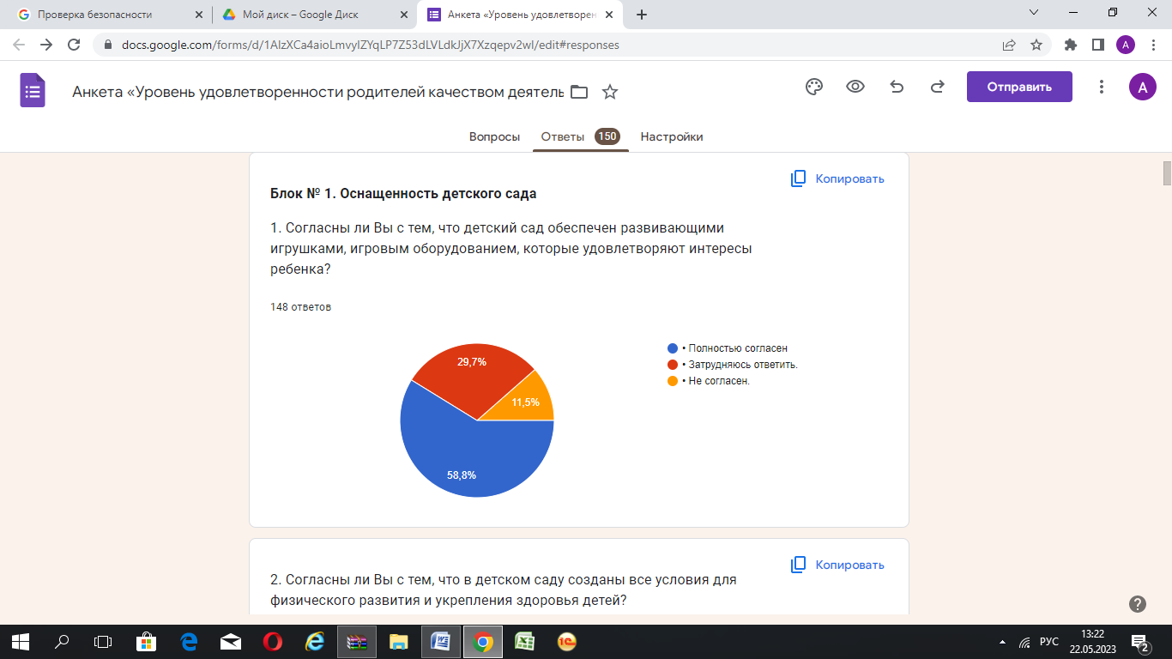

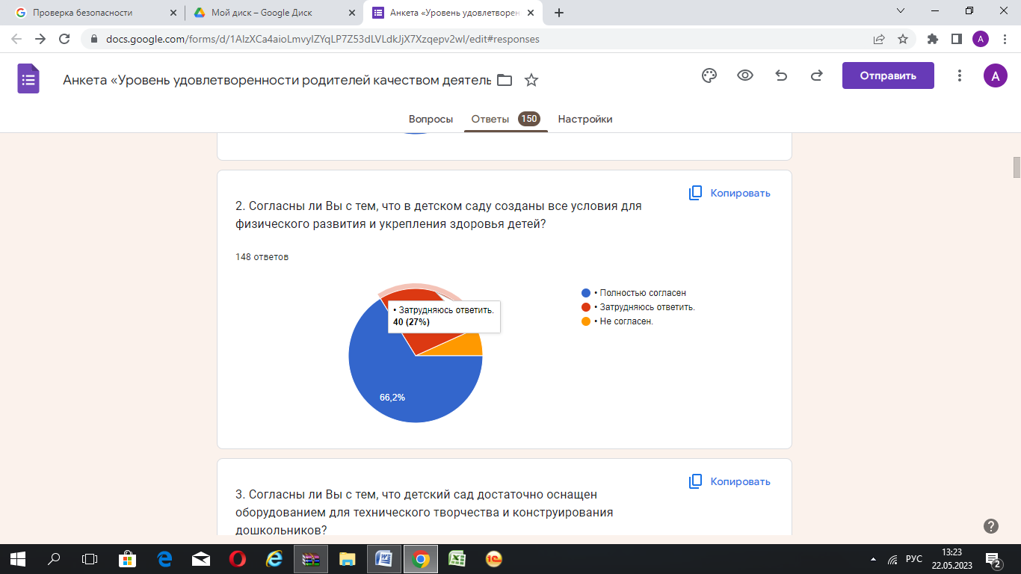

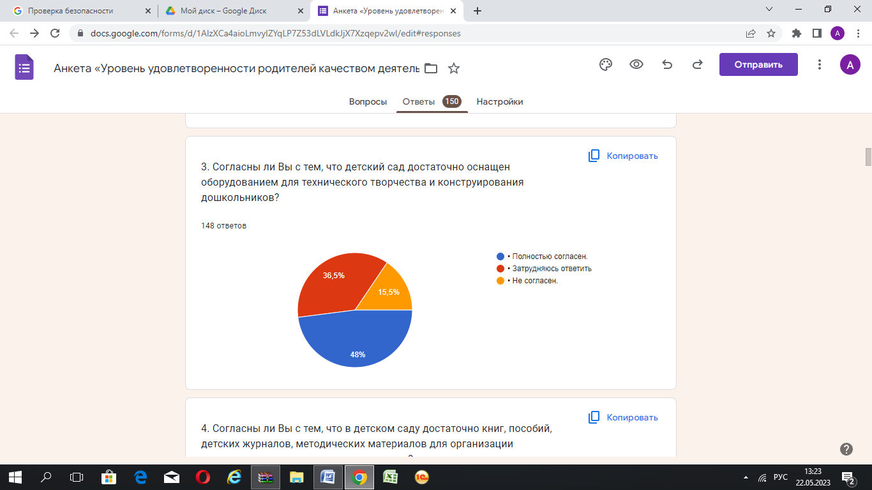

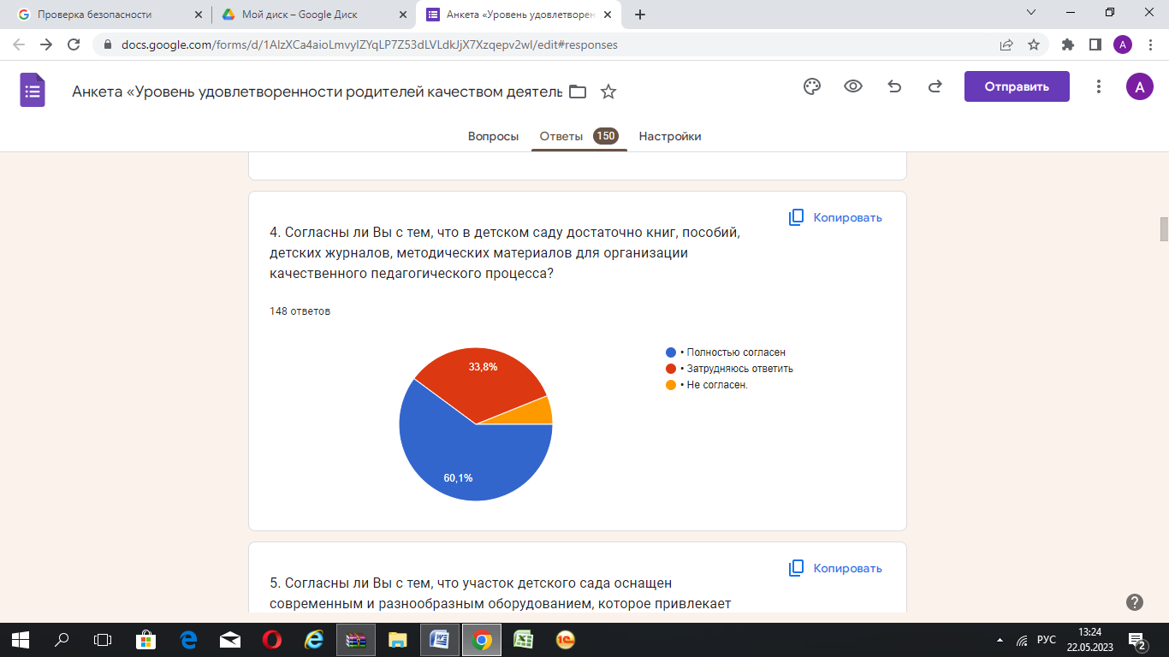

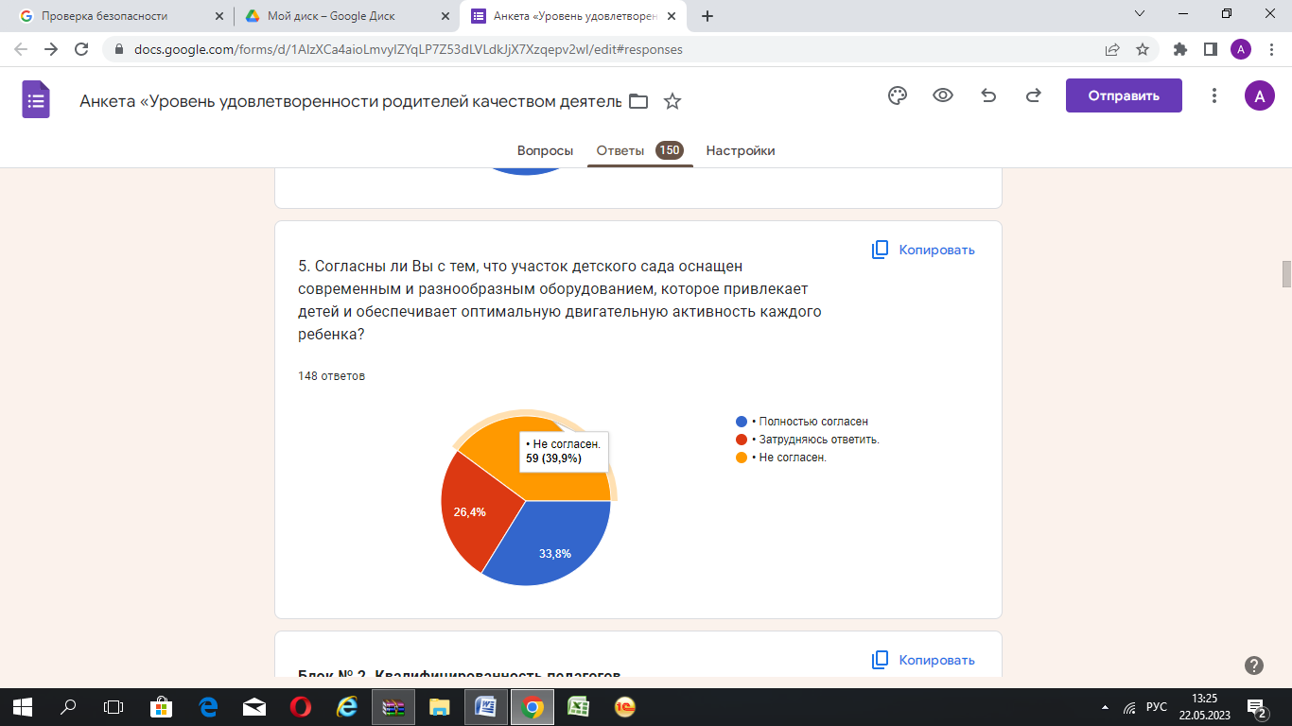

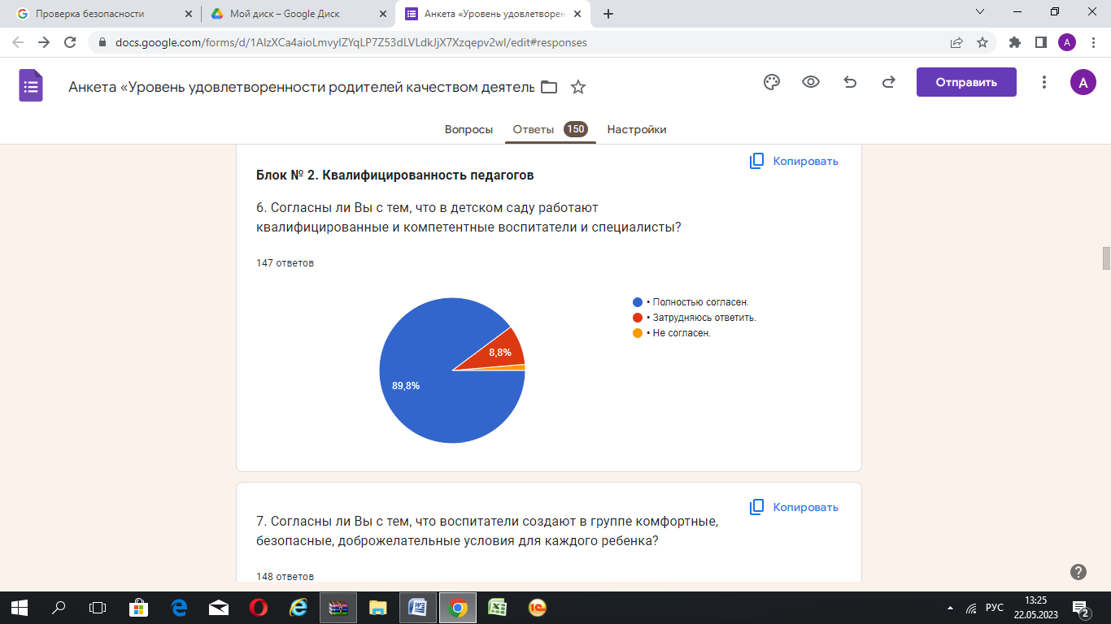

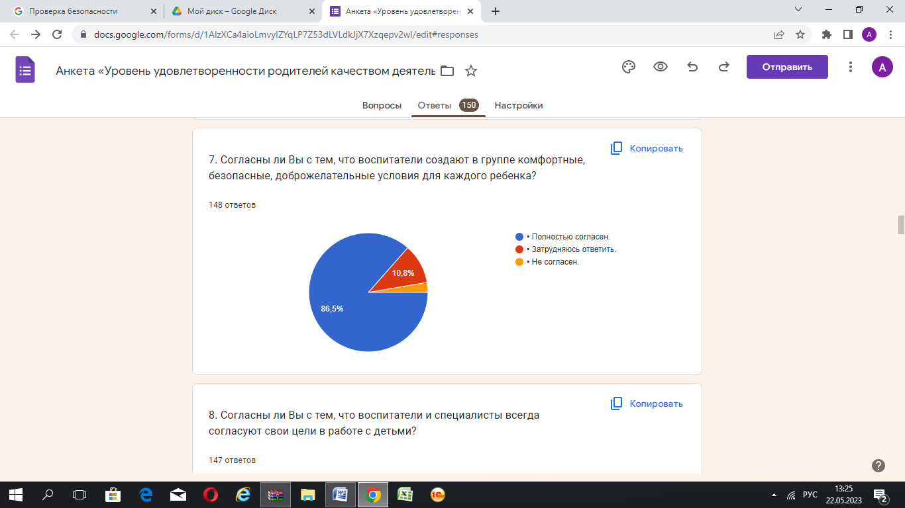

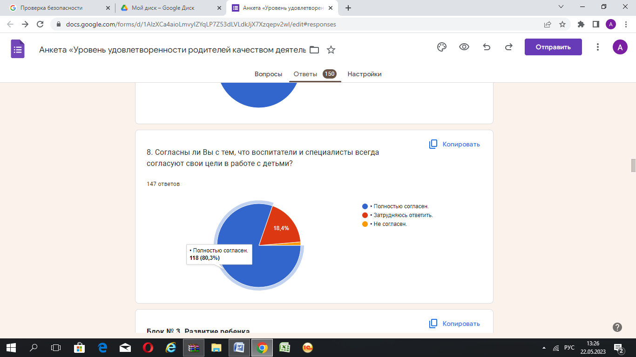

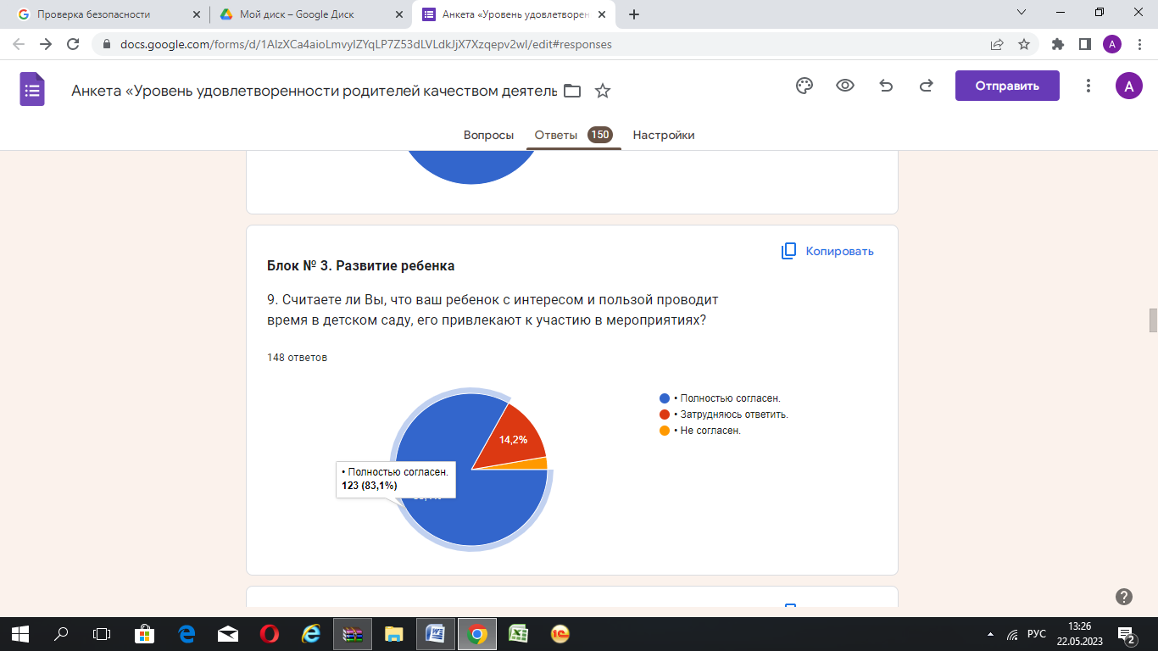

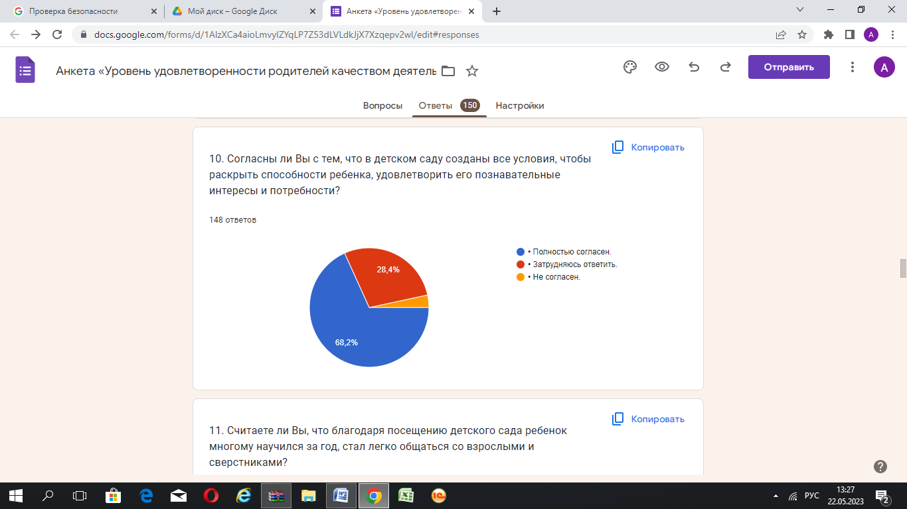

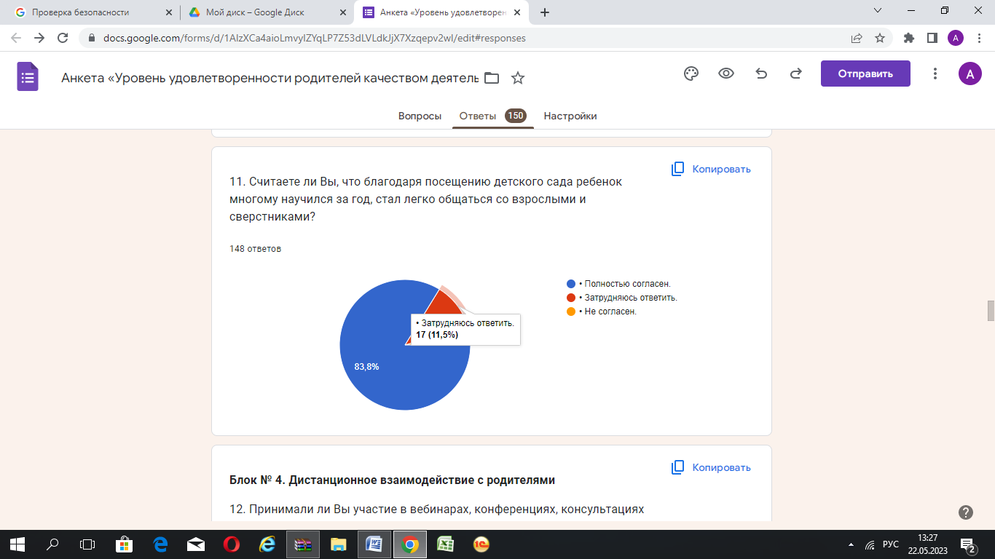

Полученные данные по итогам анкетирования позволяют сделать вывод:
Родители доверяют педагогам, довольны сложившейся системой воспитания и образования в детском саду. А это является показателем качества образовательных услуг в ДОУ. Они считают, что организованная образовательная деятельность способствует всестороннему развитию детей.
В целом можно отметить, что процент удовлетворенности деятельностью ДОУ составляющий 80% опрошенных родителей, позволяет сделать следующие вывод: созданная система работы ДОУ позволяет удовлетворять потребность и запросы родителей на достаточном уровне.

Выводы и предложения:
Необходимо в новом учебном году, продолжать работу с родителями (законными представителями) по информированию работы сайта ДОУ, организовать презентацию развивающих игр, пособий, наглядных материалов, детской художественной литературы, которая используется для организации качественного педагогического процесса. Необходимо продолжать обогащение и организацию развивающей предметно-пространственной среды ДОУ для самостоятельной деятельности, активизацию работы с родителями по вопросам воспитания и развития детей, подготовки к школе, привлечение родителей в культурно-образовательные, семейные, экологические проекты. Проводить ежегодные мониторинговые исследования «Мнение родителей (законных представителей) обучающихся о качестве образовательного процесса».
Результаты мониторинговых исследований показывают, что по сравнению с прошлым учебным годом активность родительской общественности повысилась. Современные родители не только предъявляют высокие требования к качеству образовательных и жизнеобеспечивающих услуг, но и стремятся сами участвовать в образовательном процессе ДОУ.
Еще имеется значительный процент родителей с потребительским отношением к процессу образования, воспитания и развития их детей, с пассивным отношением к участию в мероприятиях и в управлении ДОУ. Одной из приоритетных задач коллектива ДОУ является поиск эффективных путей взаимодействия с родителями детей нового поколения, привлечение их к совместному процессу воспитания, образования, оздоровления, развития детей, используя наряду с живым общением, современные технологии: интернет-ресурсы, участие в разработке и реализации совместных педагогических проектов, участие в управлении ДОУ.
Вывод:
Анализ деятельности детского сада выявил успешные показатели деятельности МАДОУ. Деятельность МАДОУ №26 г. Белебея соответствует требованиям законодательства РФ и функционирует в режиме развития. Воспитанники показывают хороший уровень усвоения программного материала. В МАДОУ подобран творческий коллектив педагогов, имеющий высокий уровень профессиональных компетенций.
Материально-техническая база находится на хорошем уровне. Уровень удовлетворенности родителей находится на высоком уровне. Динамика развития ДОУ по сравнению с предыдущим 2021-2022 годом - положительная.
Эксперты:
__________ Е.М Калиниченко, заведующий МАДОУ №26 г. Белебея;
__________ Сергеева А.И. старший воспитатель
__________ Шайхутдинова А.И. воспитатель
__________ Кузнецова А.А, воспитатель
__________ Акрамова О.В., учитель-логопед
__________Степанова А.Г., воспитатель

